Javascrip y Transbank

scrips:

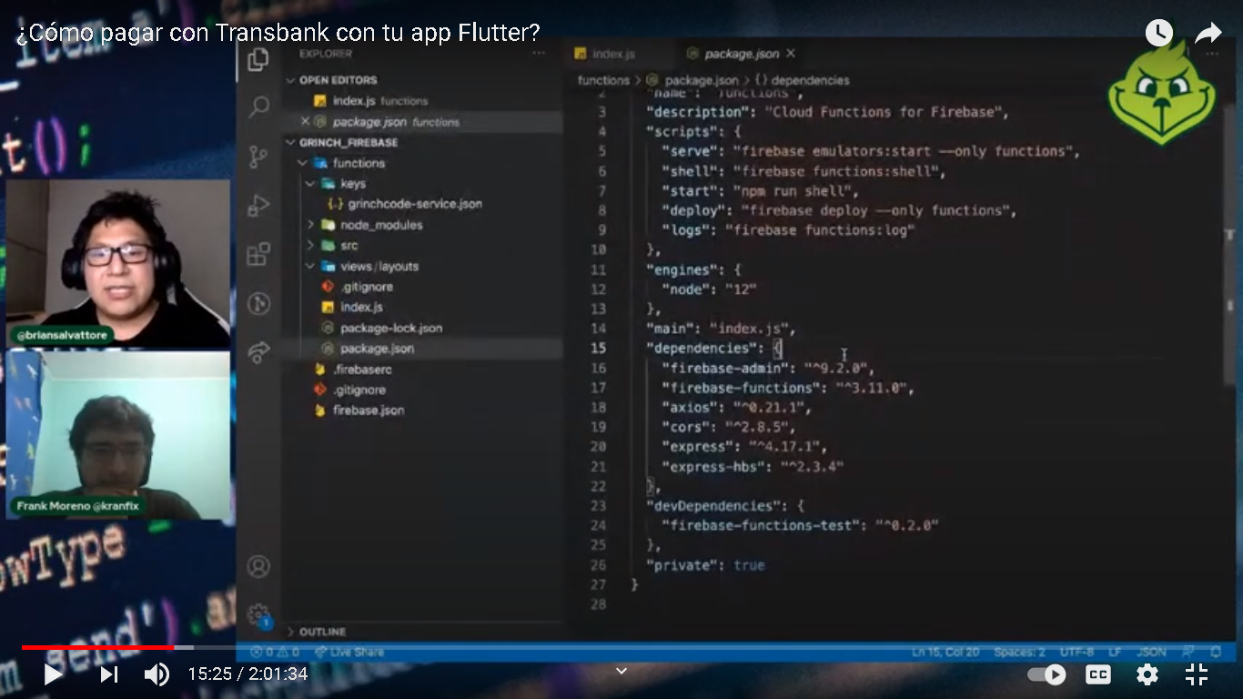

Firebase server

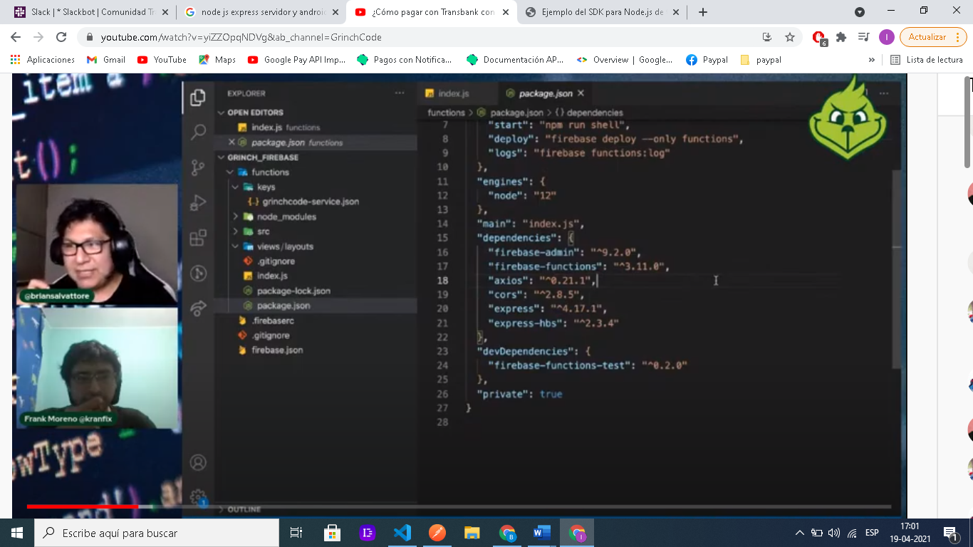

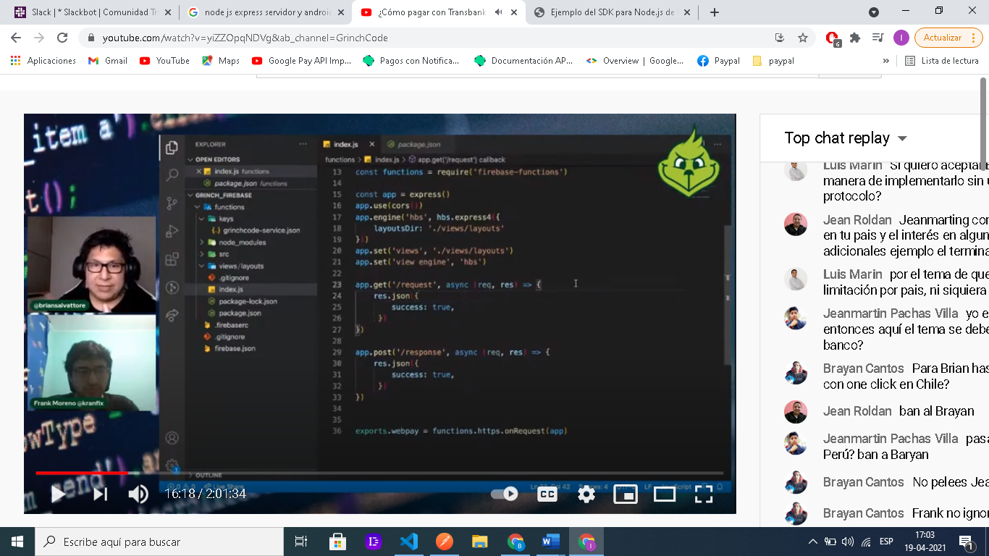

1.Obtiene el dato de firebase ene ste caso realtime , obtendrá un

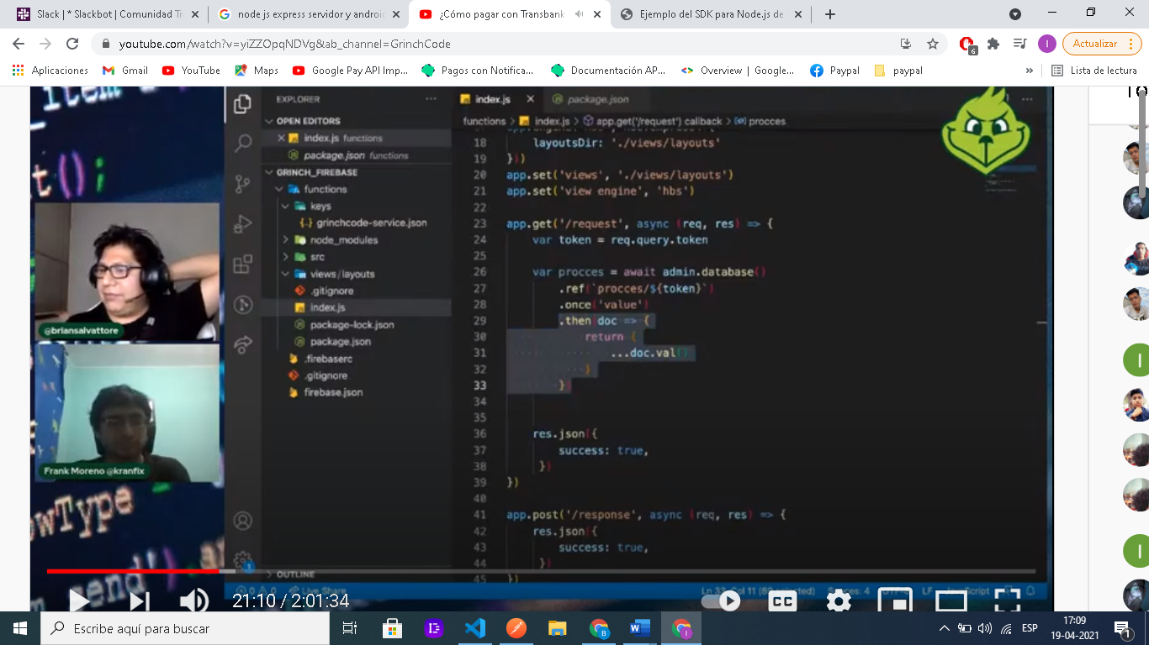

Esto es lo que estamos buscando 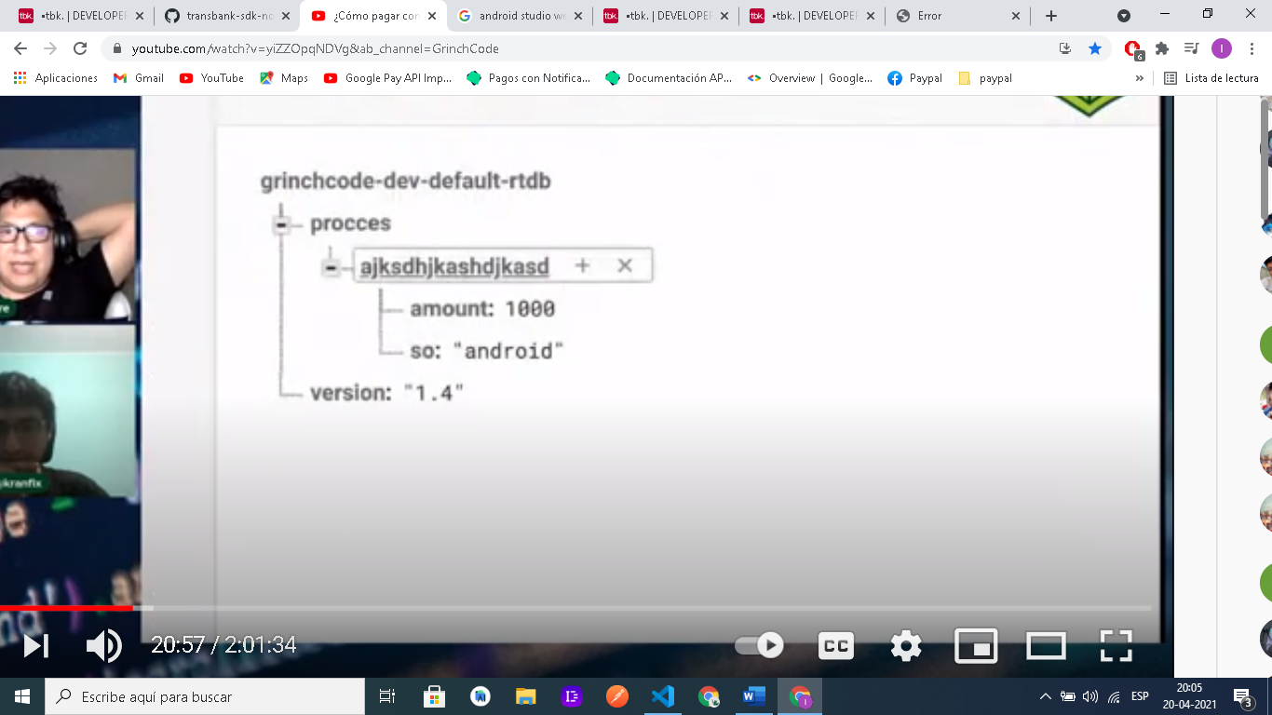

2. diagrama de secuencia de conextion exitosa

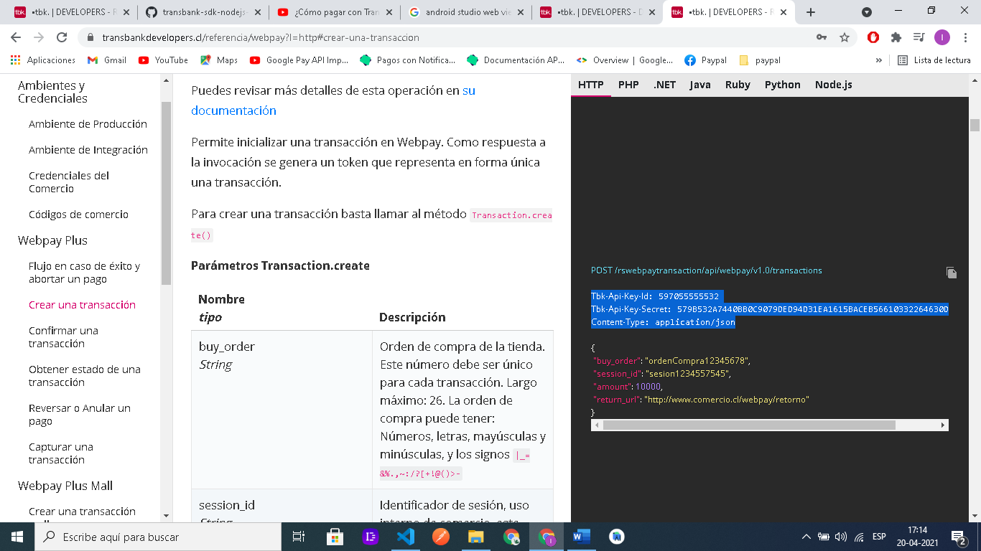

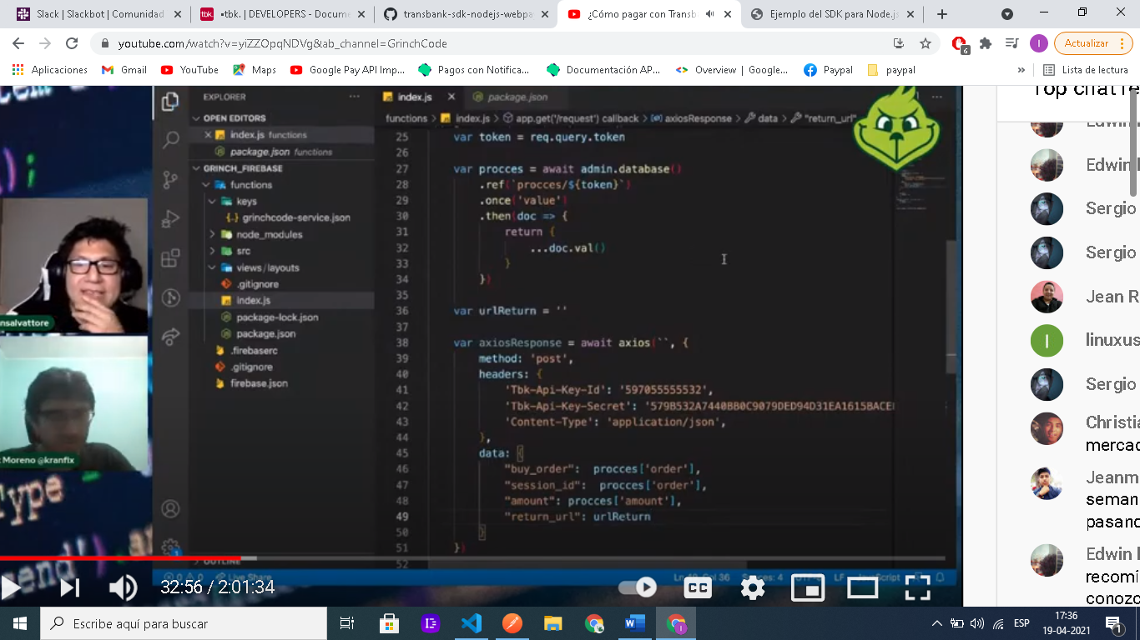

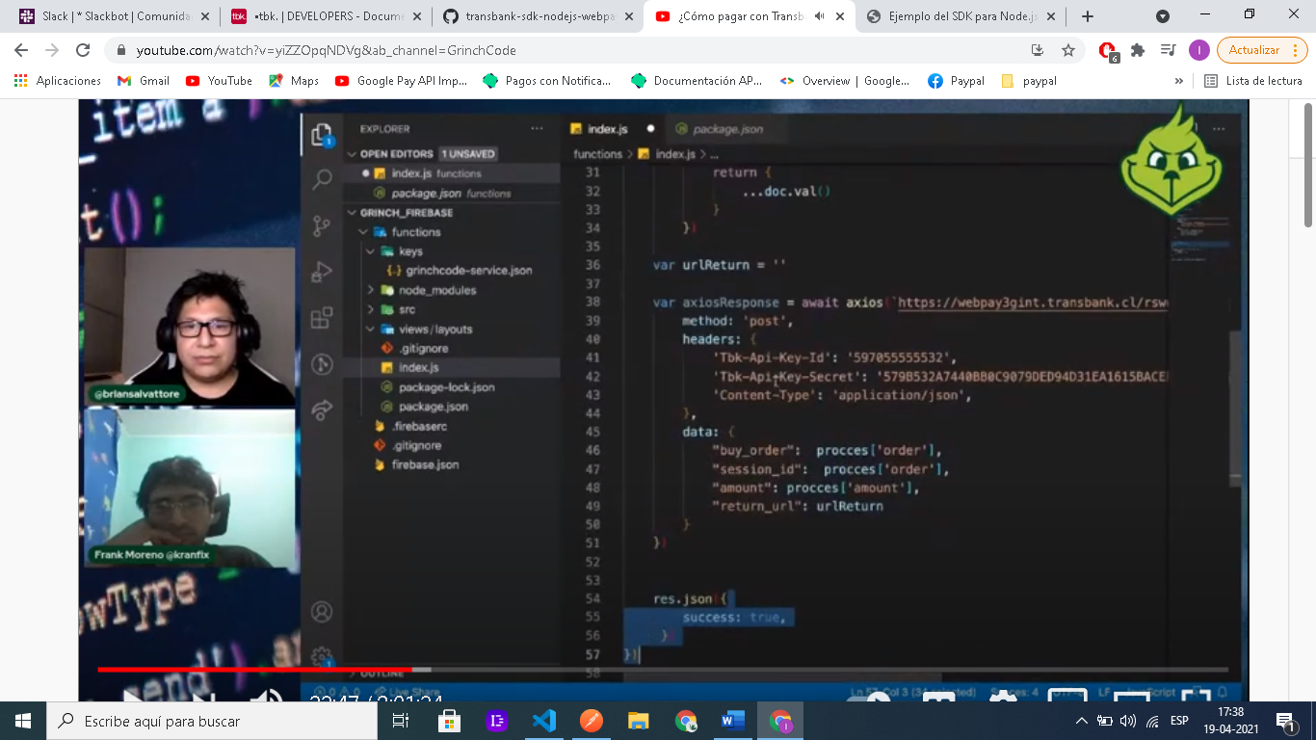

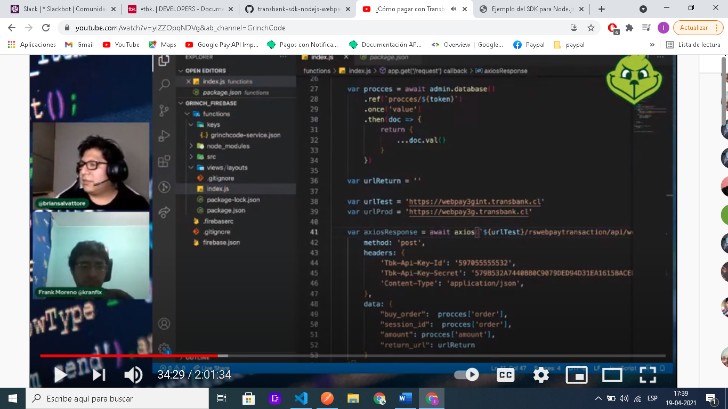

Numero de orden es el numero identificativo que provee transbanck

Dirección de post aparte d ela integración :

POST / `${url_test}/rswebpaytransaction/api/webpay/v1.0/transactions`

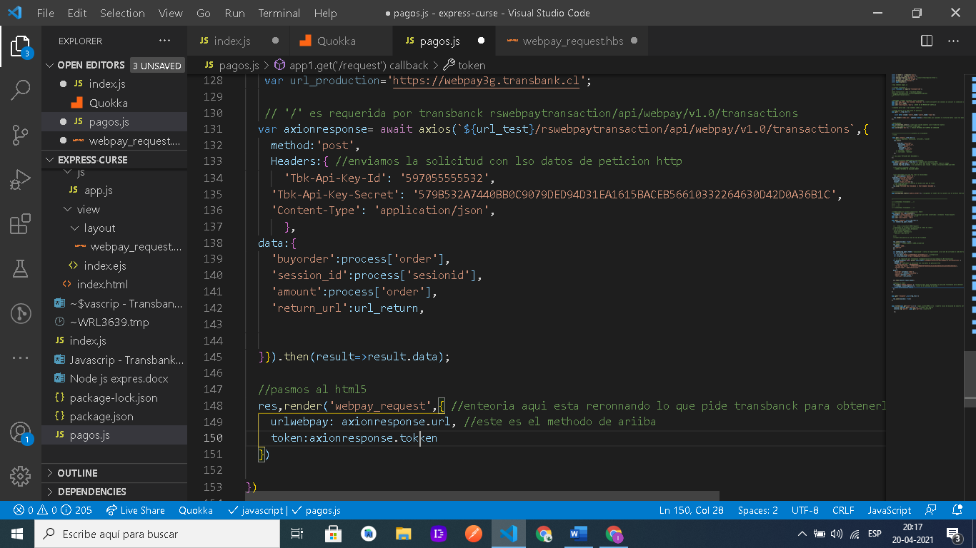

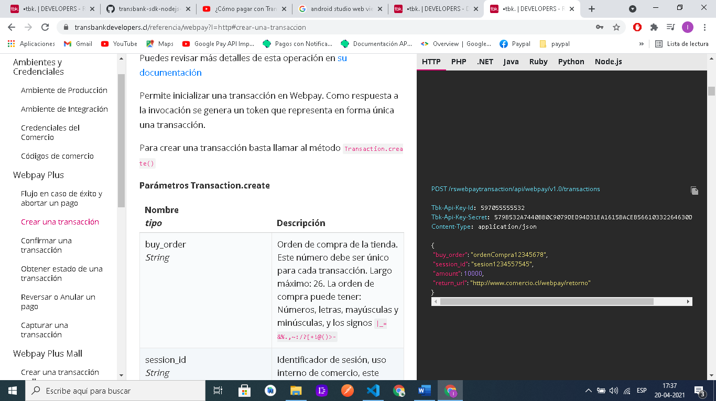

Esto retorna un tokken y una url

Tenemos que enviar a una plantilla en htm5   
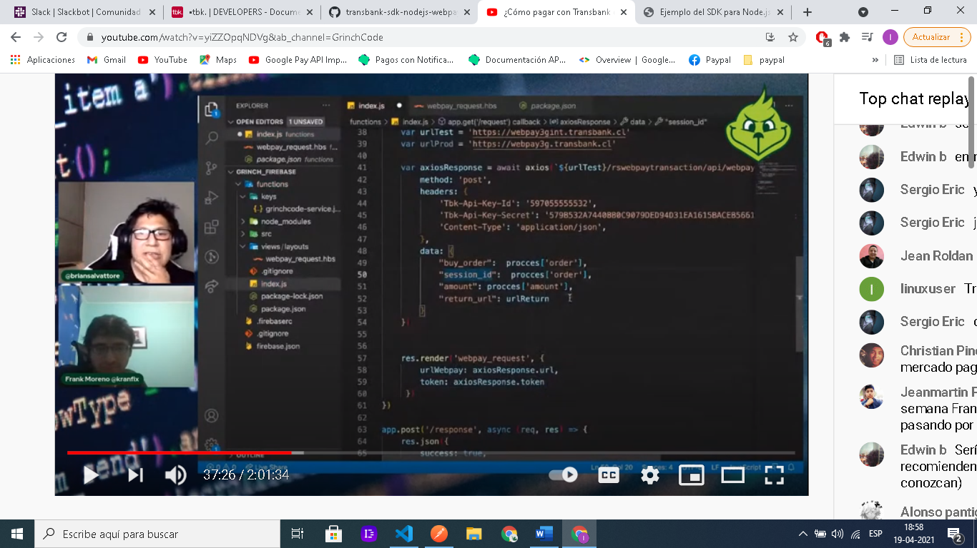

En la siguiente imagen se renderiza en un html 5 la variable que le hallan puesto

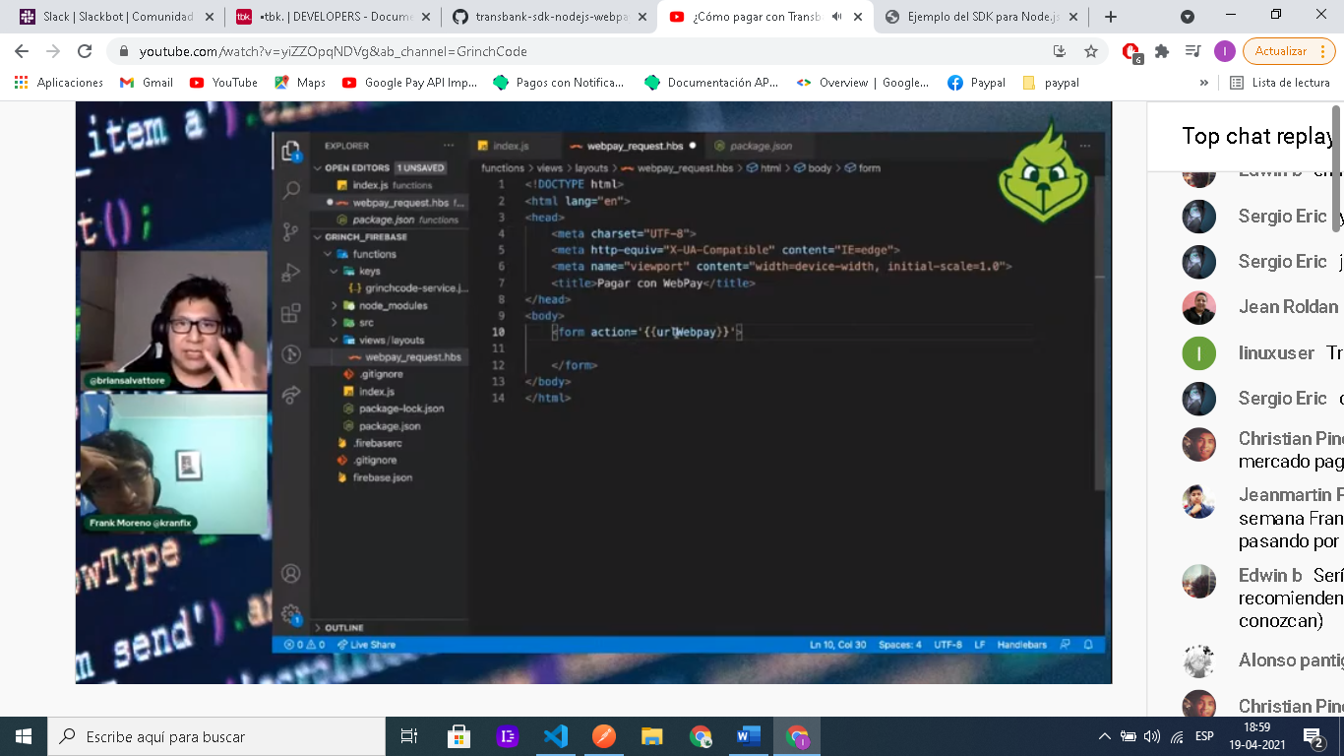

## Nota importante que no dice la documetnacion agregar la ruta con un tokken escrito asi específicamente o no funciona

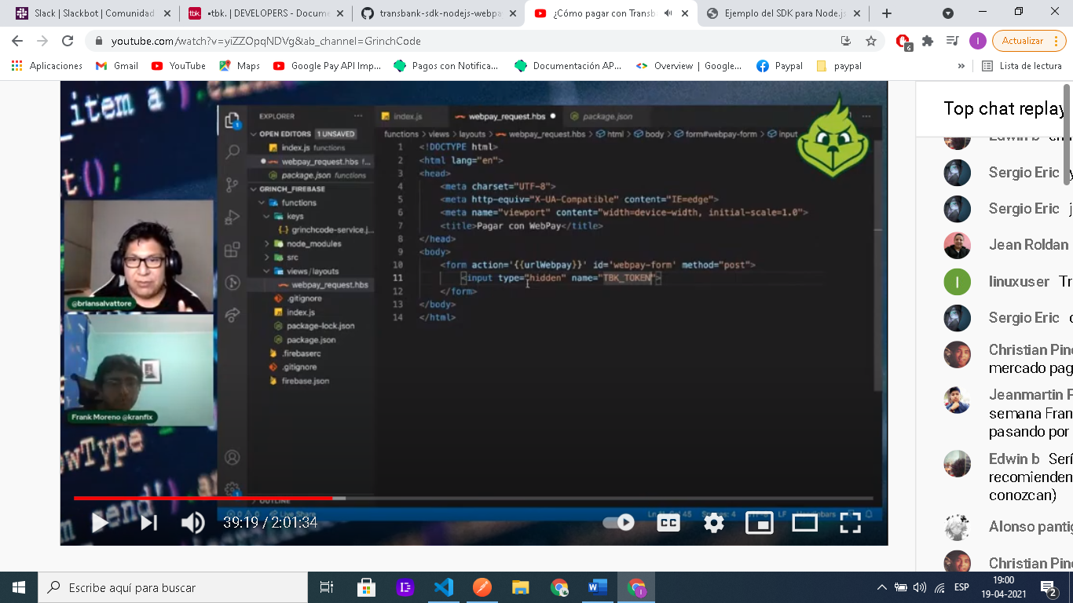

Aquí explican que cuando obtiene le tokken dedse otro pc se puede realizar la transacción por lo cual el

input tipe hiden que se ve

envia una forma mas segura que lo pone en el html para que se use explícitamente en la pagina de navegación donde se encuentra la persona

asi que debemos decirle que nos retorne esto

## 

## Confirguracion requerida renderizar html5

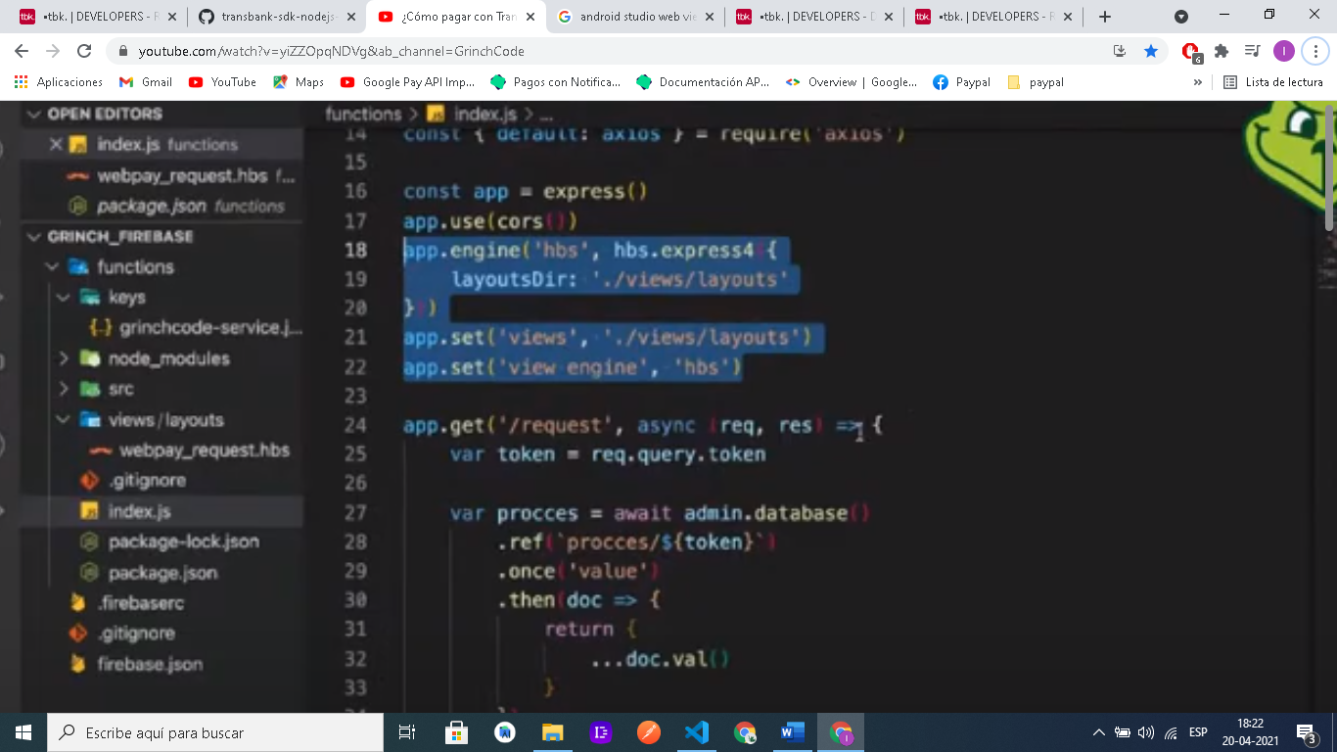

Hasta a qui ya puede realizar al transacción}

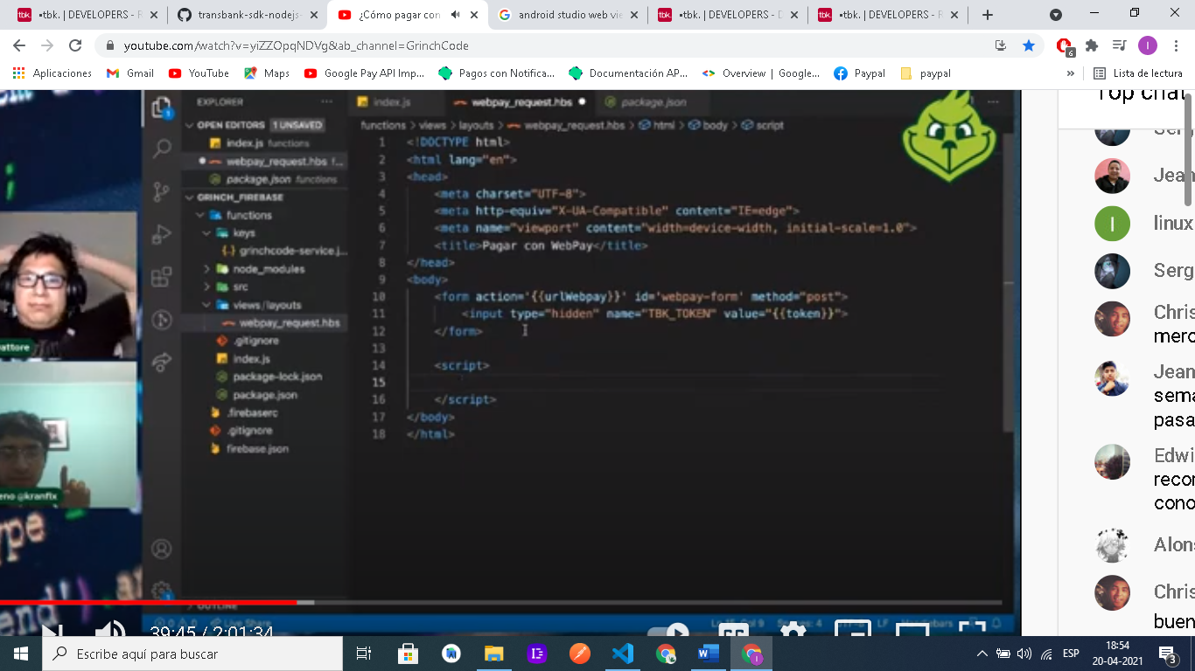

Nos indican que de esta manera un segundo puede meterse a la computadora y obtener el numero de la transacción con un código similar a este, por ello debemos hacer que solo funcione dentro de la pagina de navegación donde se llama la primera vez

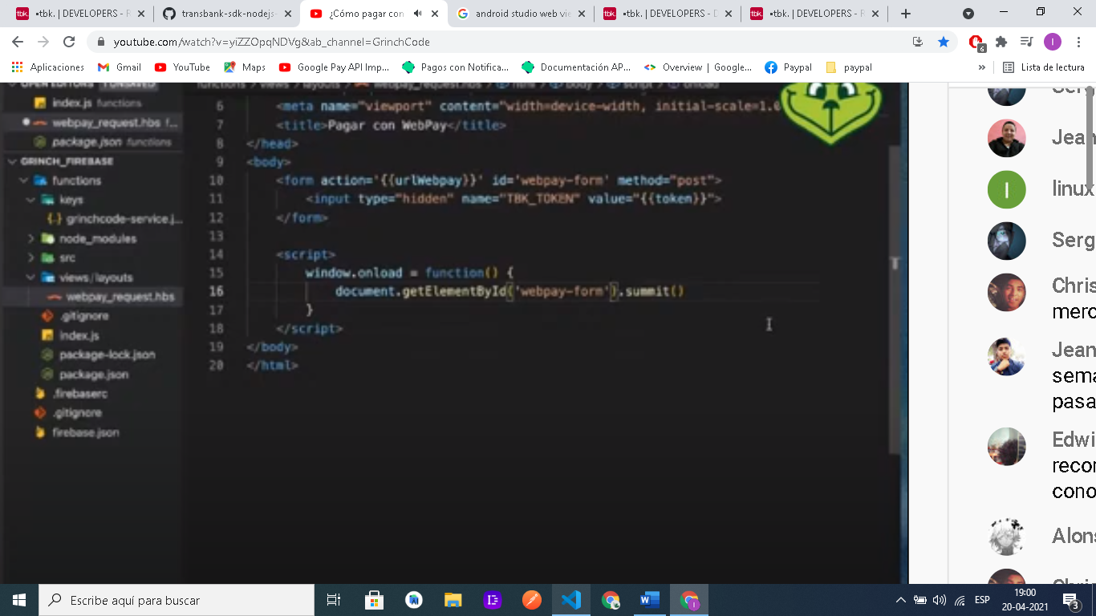

Nota sobre Android : para hacerlo en Android podría enviar un request para obtener este mismo tokken aquí le enviamos la solicitud

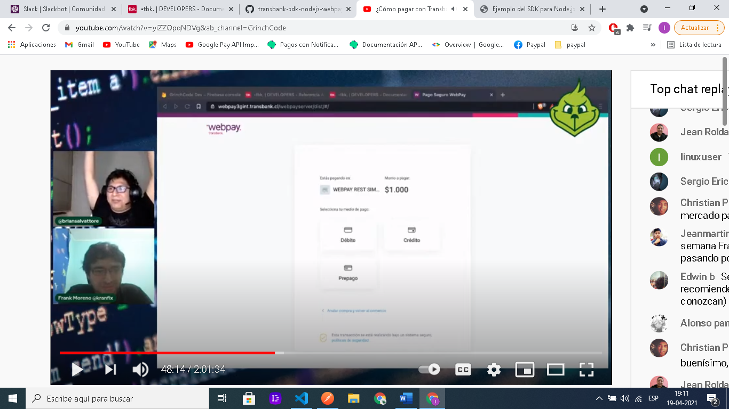

Notas esto debería tener un middelware , validar el tokken en formato correcto, un trycah

Tabien falta un loading.. mientras carga l pantalla

Aquí iniciamos en la app una instancia para ver el url en un web view con flutter, no parece difícil solo que este recibirá el html que nos da la funcion de javascrip que realiamos

class _Webpagy_pagina_pagarState extends State<Webpagy_pagina_pagar> {

//en este ejemplo traemos el url en java scrip de node js y lo traemos para usar con flutter

//

InAppWebViewController webView_controler;

final url='';

  @override

  Widget build(BuildContext context) {

    return Container(

      child: Scaffold(

        appBar: AppBar(

          title: Text('transbanck web pay'),

        ),

        body: InAppWebView(

          initialUrlRequest: URLRequest(url: Uri.parse('url')),

          initialOptions: InAppWebViewGroupOptions(

            crossPlatform: InAppWebViewOptions(

              javaScriptEnabled: true, //recibe javascrip

              cacheEnabled: false,

            ),android: AndroidInAppWebViewOptions(thirdPartyCookiesEnabled:true,

          ),

        ),

        onWebViewCreated: (controller){ //

        webView_controler=controller;

        webView_controler.addJavaScriptHandler(handlerName: 'Greenchanel', callback: (arg){

          //aqui reguntamos en la lista , si esta lista es =1

          if(arg.length==1){

            print('pago exitoso ');

          }

        },);

        },

      ),

      //   child: child,

    );

  }

}

## Activar cuenta de facturación del proyecto

Ahora debe tenerse la cuenta de firebase databaee en producción para recibir funciones de una

Cuando la función de facturación quiere llmar a algo pulsar abajo upgrade

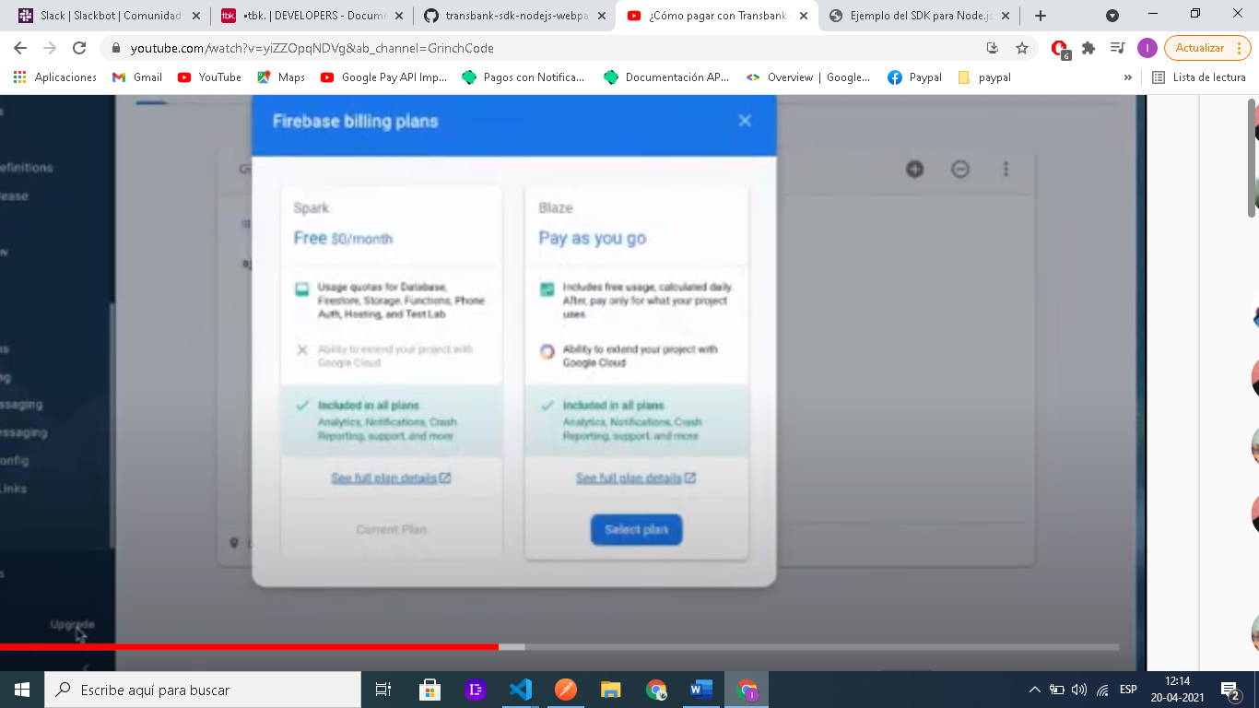

Cone sto ya debería msotrarse la pantalla el urll que el genera en javascrip

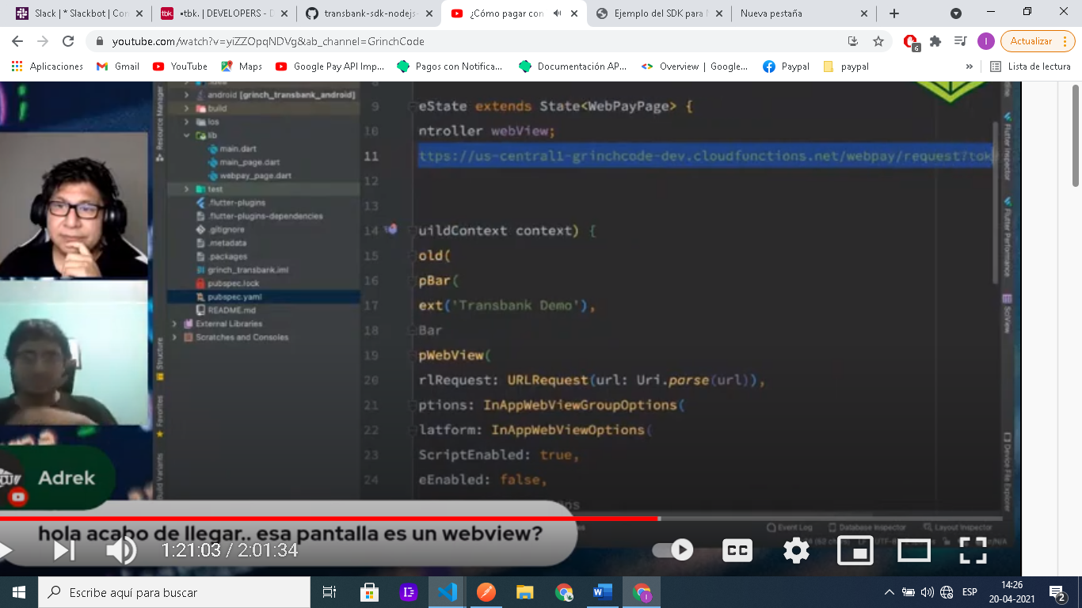

## Cambiamos el dato a response:

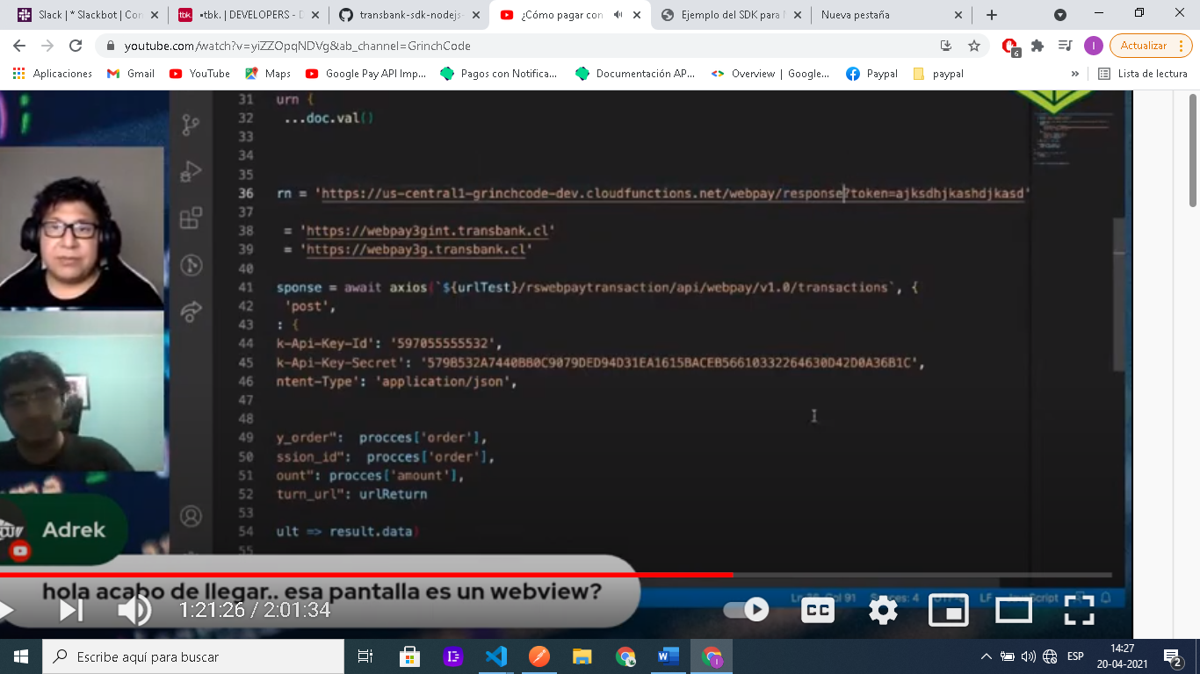

Se explica que el largo de la URL al ser muy largo tiende a generar error asi el urlRreturn

Importante para este punto ya estamos en redireccion url al sirtio del comercio.  
  
  
para obtener la información del comercio debemos

## Contifrmar una transaccion

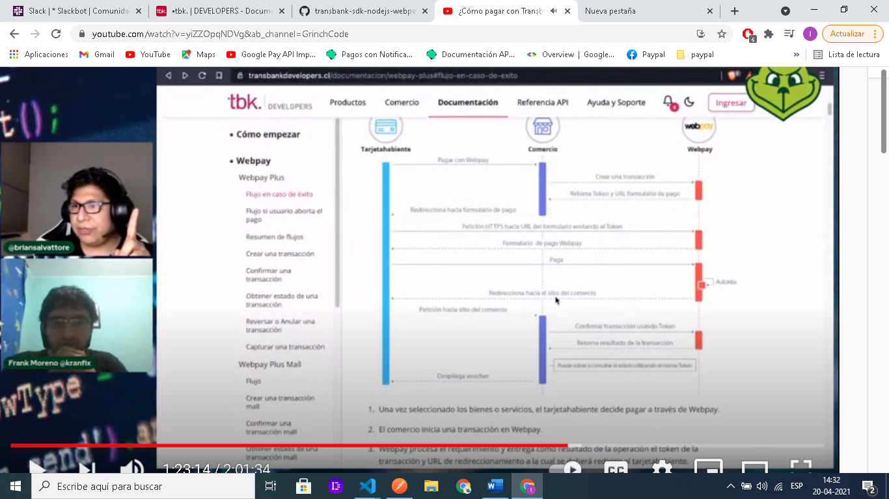

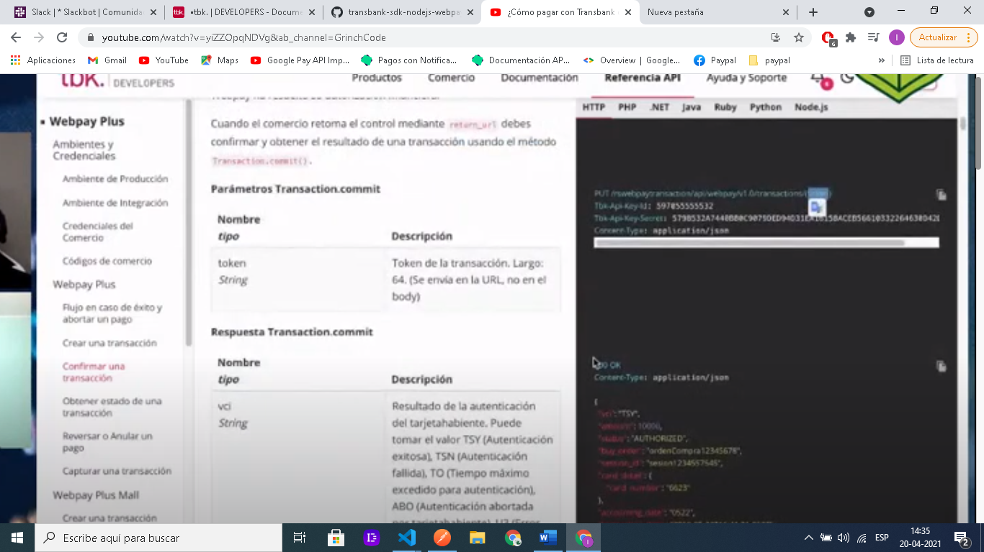

Hay que crear un transbanck token que la documentación no menciona

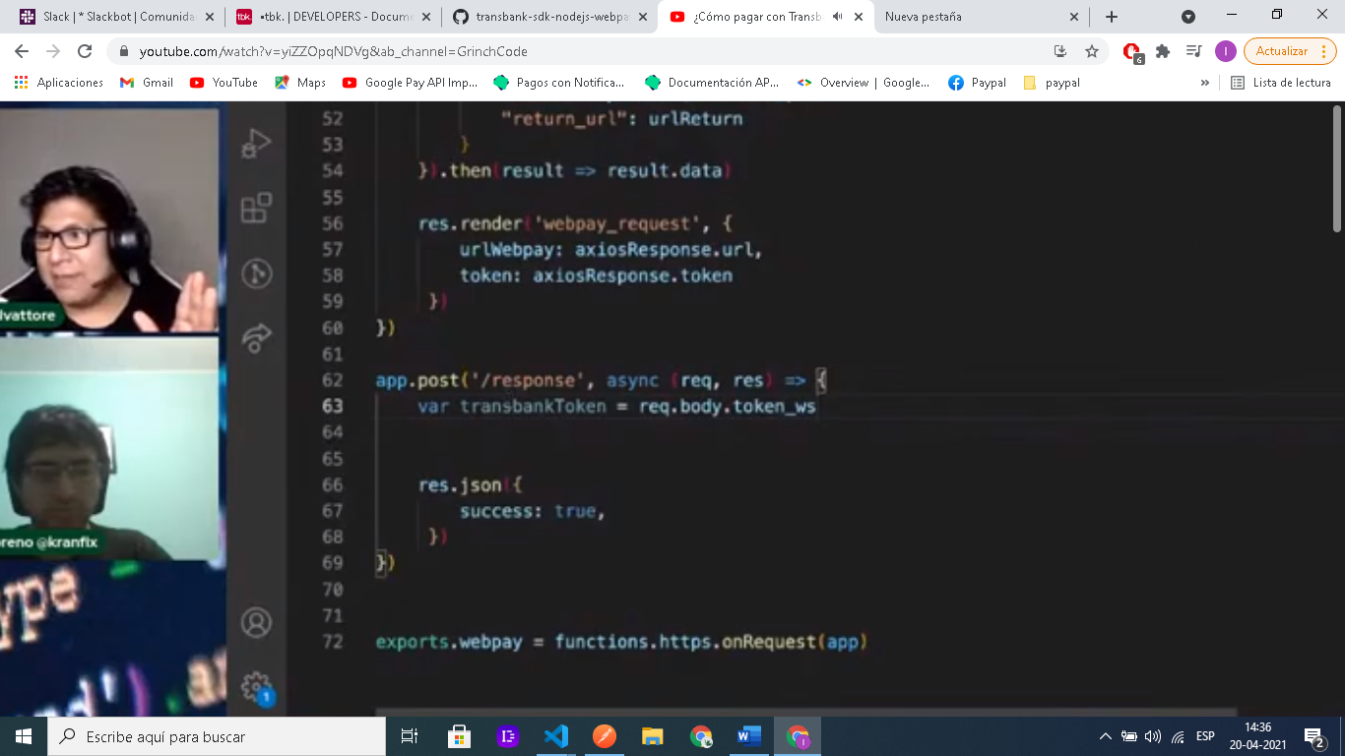

Comenta que al usar one clieck la respuesta cambia

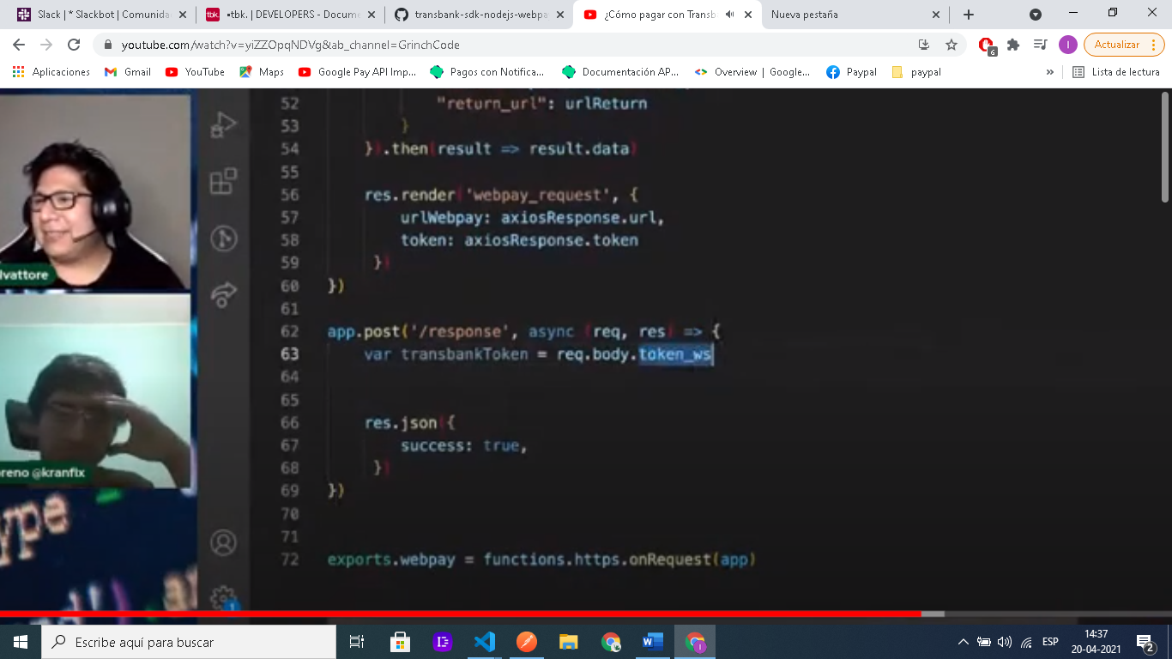

Ahora al recibir la confirmación en neustra base de datos debemos agregar el estado

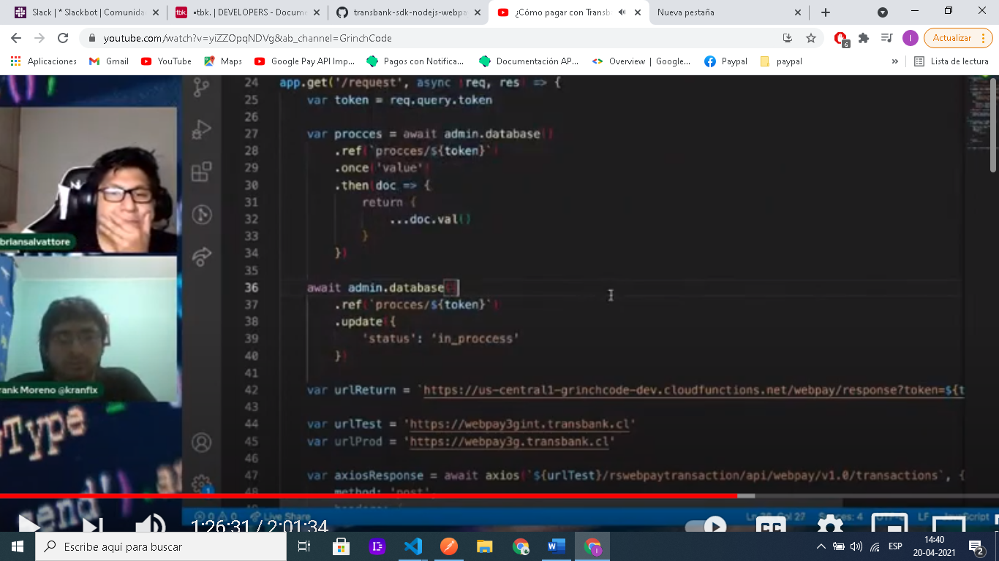

In progreso , es decir aquí y recibimos el tokken de confirmación

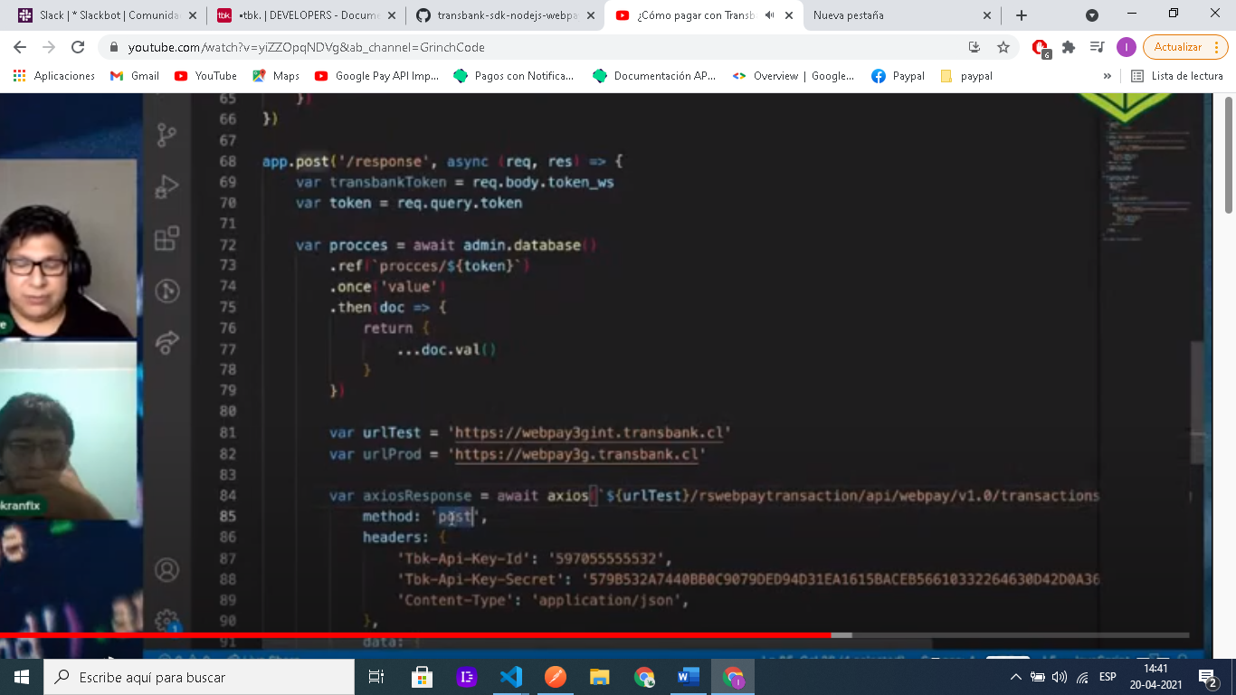

Aquí cambian las direcciones con los tokken

Y con la respuesta que nos da este tokken obtenemos el response code

If(status=0)

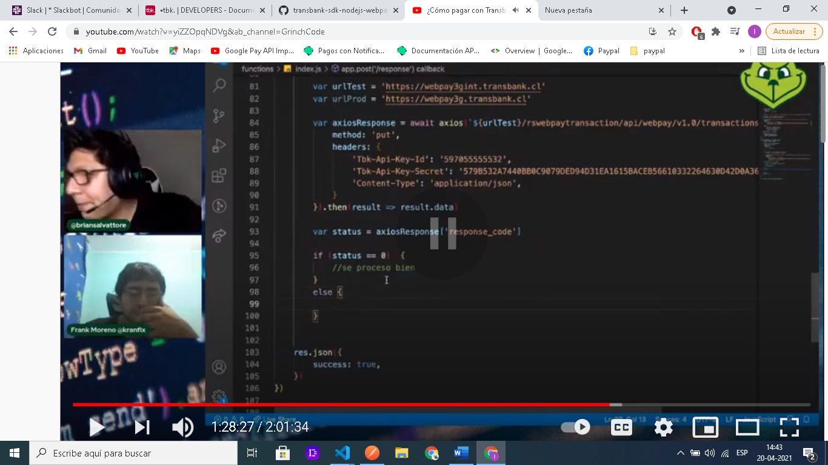

El crea unos archivos html5 para mostrar la respuesta de este request con el tokken y ver si el pago ha sido correcto

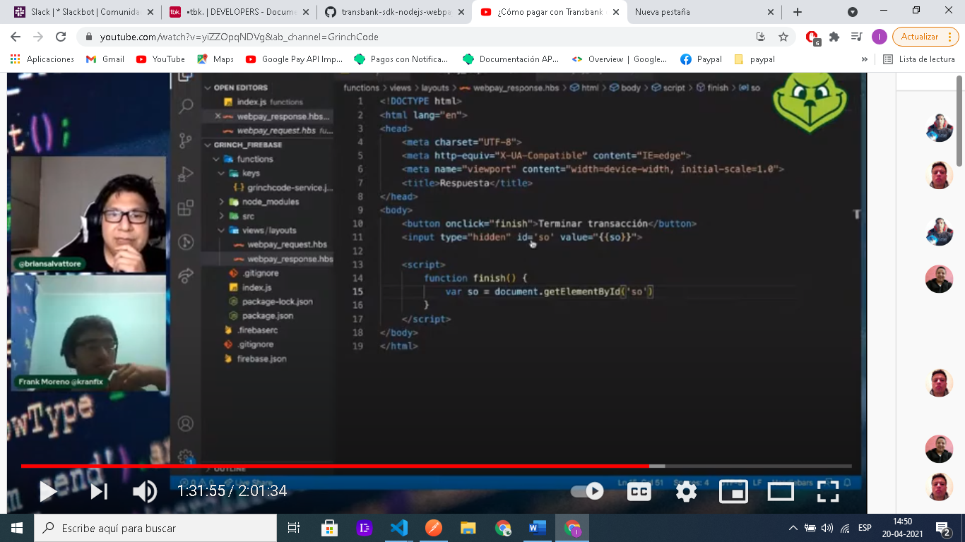

El botón envia una respuesta oculta y la reobtiene mediante ele scrip con el mismo id

Y renderizamos la pagina desde la ruta

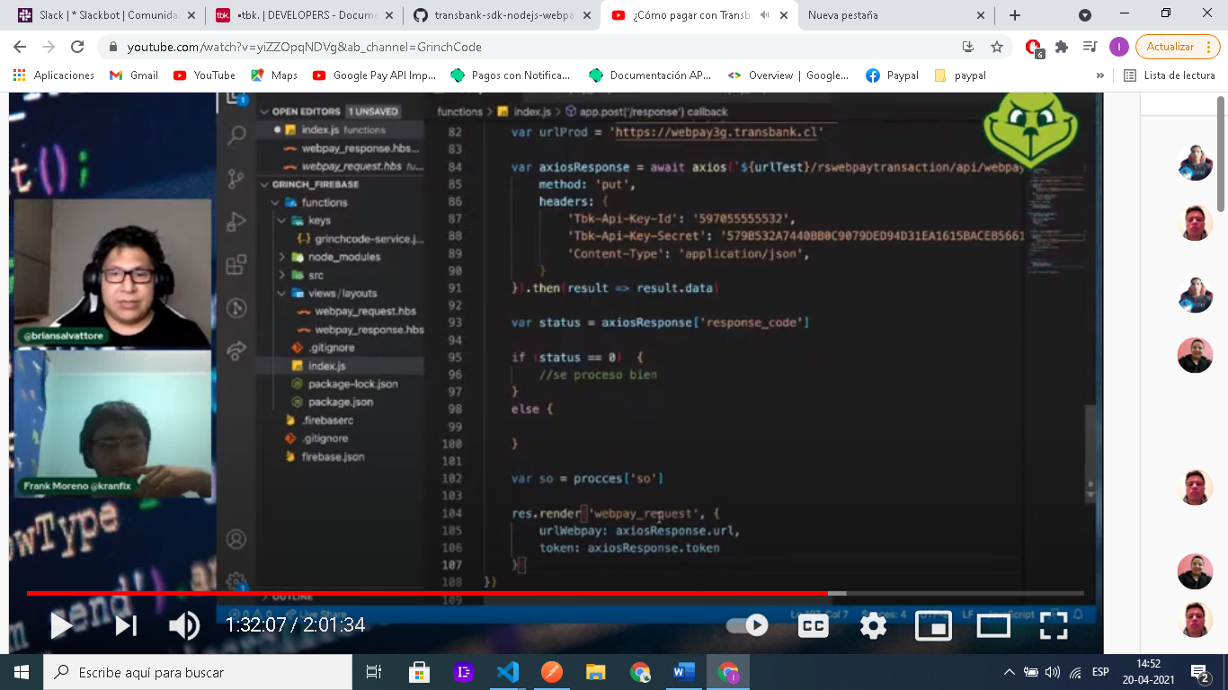

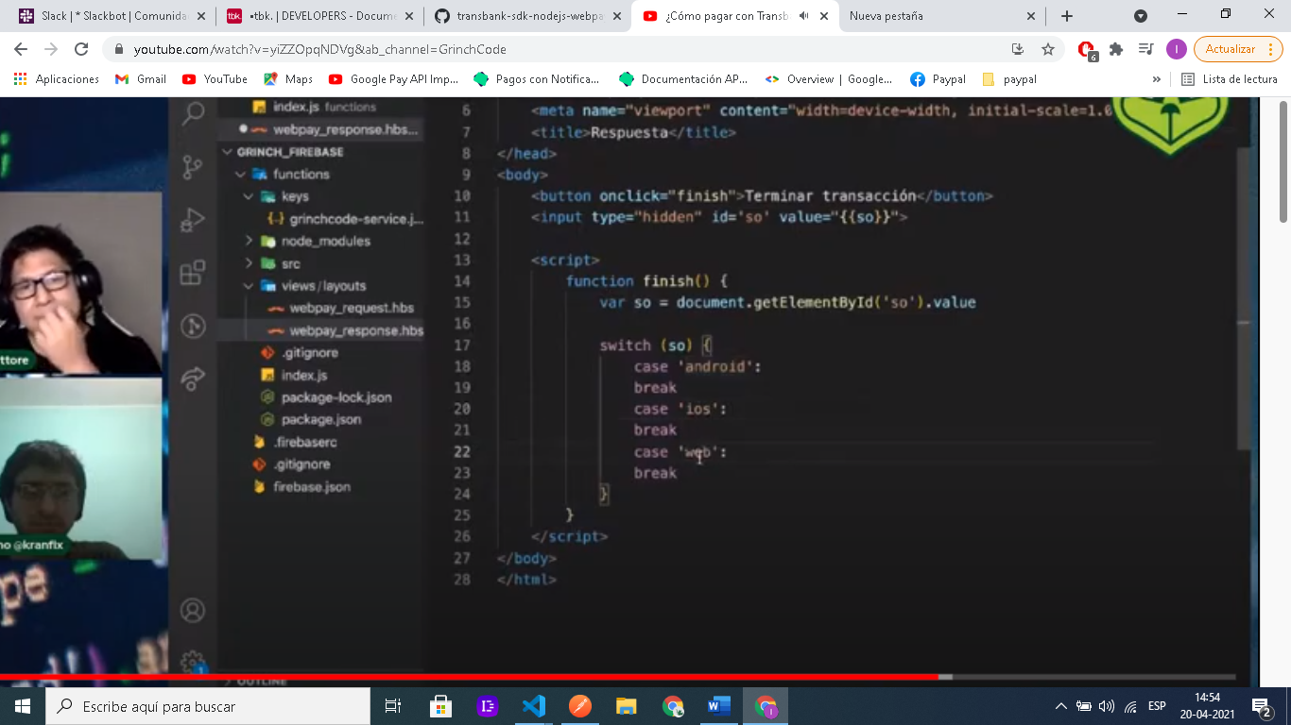

Nos muestra levemente que hemos deficinod una variable en la app

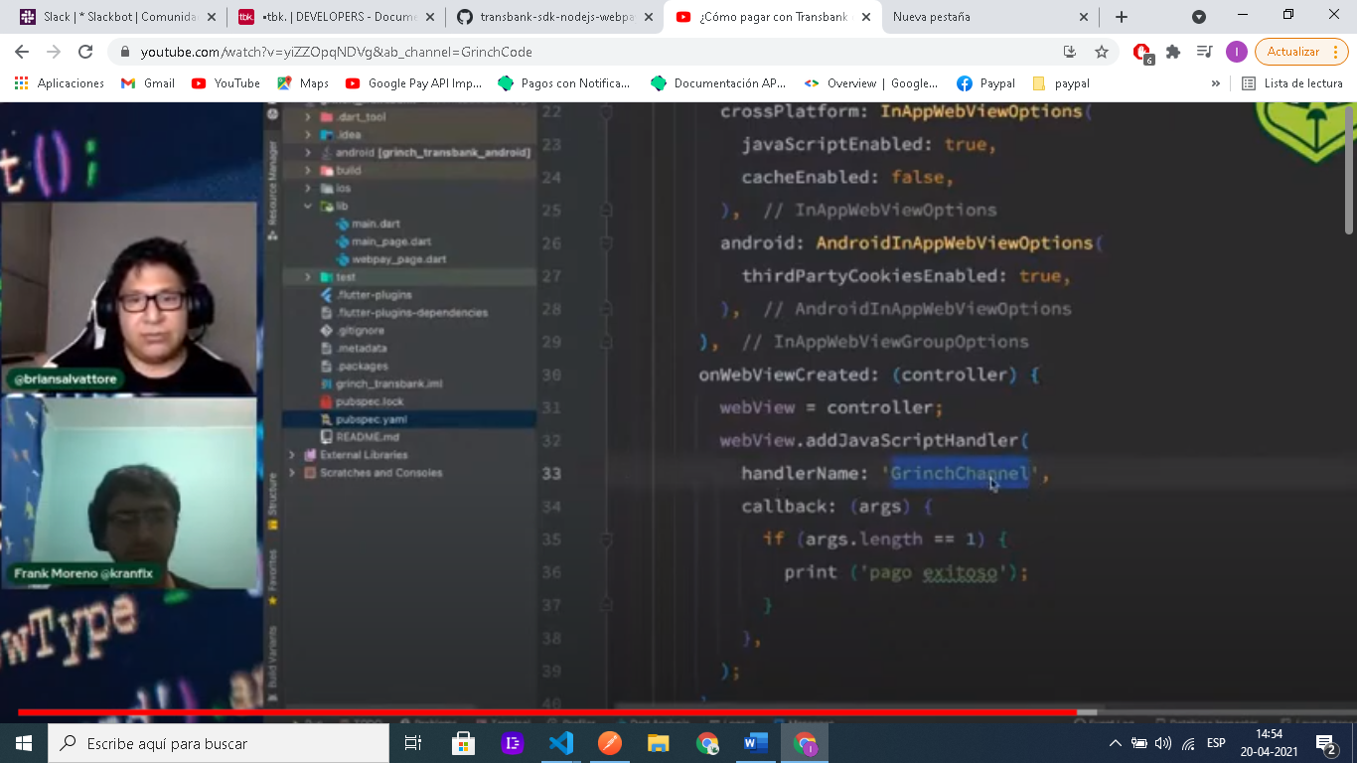esta variable de javascrip va a estar escuchando mientras esta esta dentro de la pagina

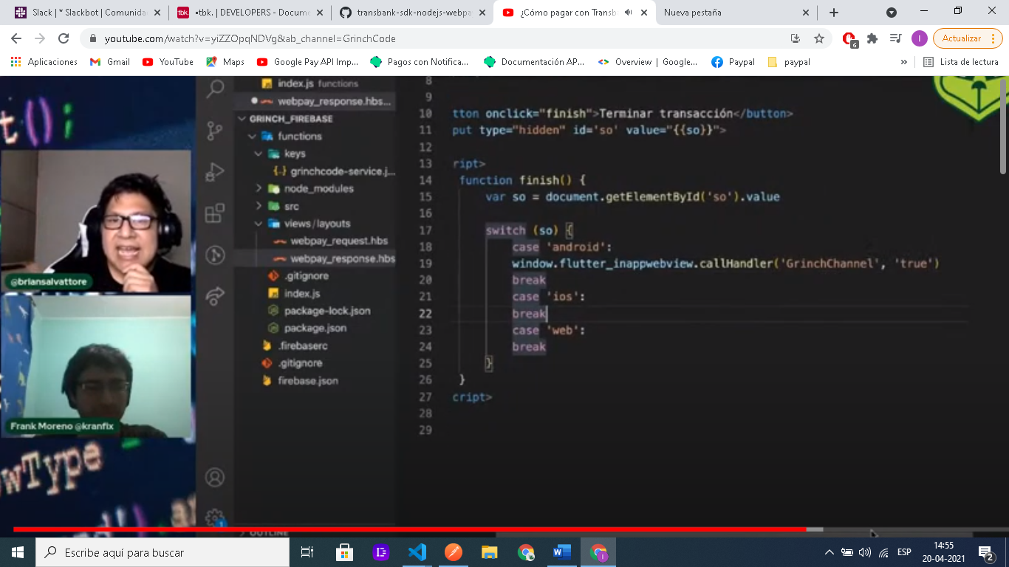

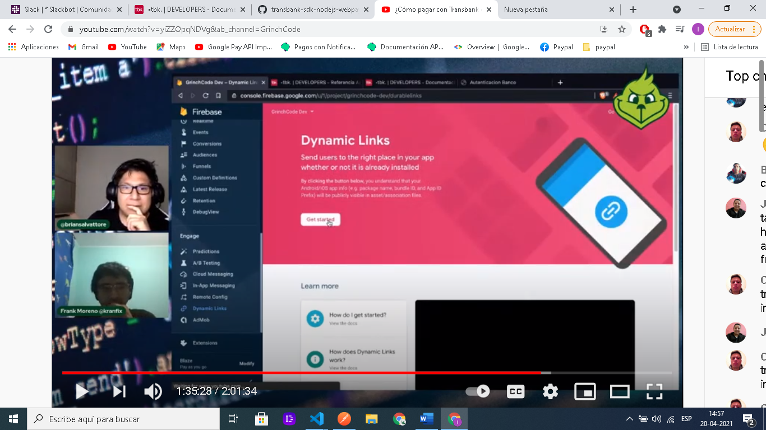

Importante en la integración si tu app no esta en la tienda no va a funcionar

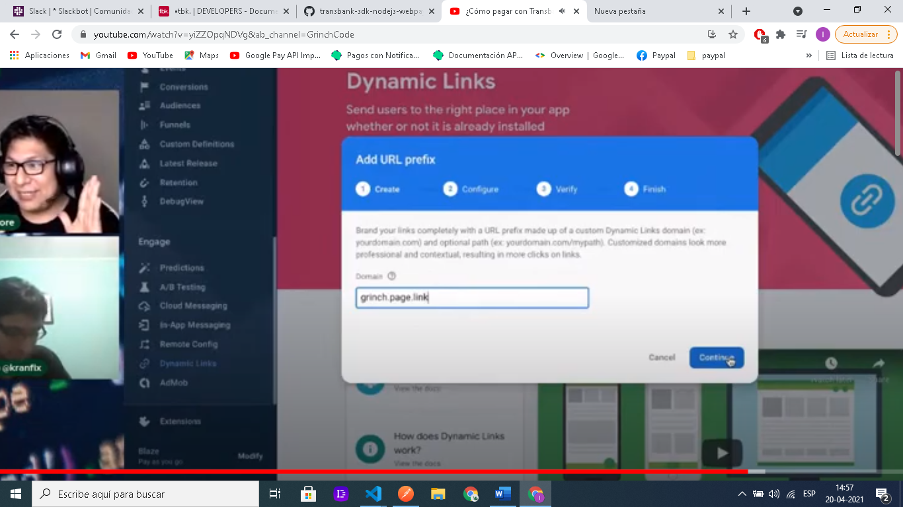

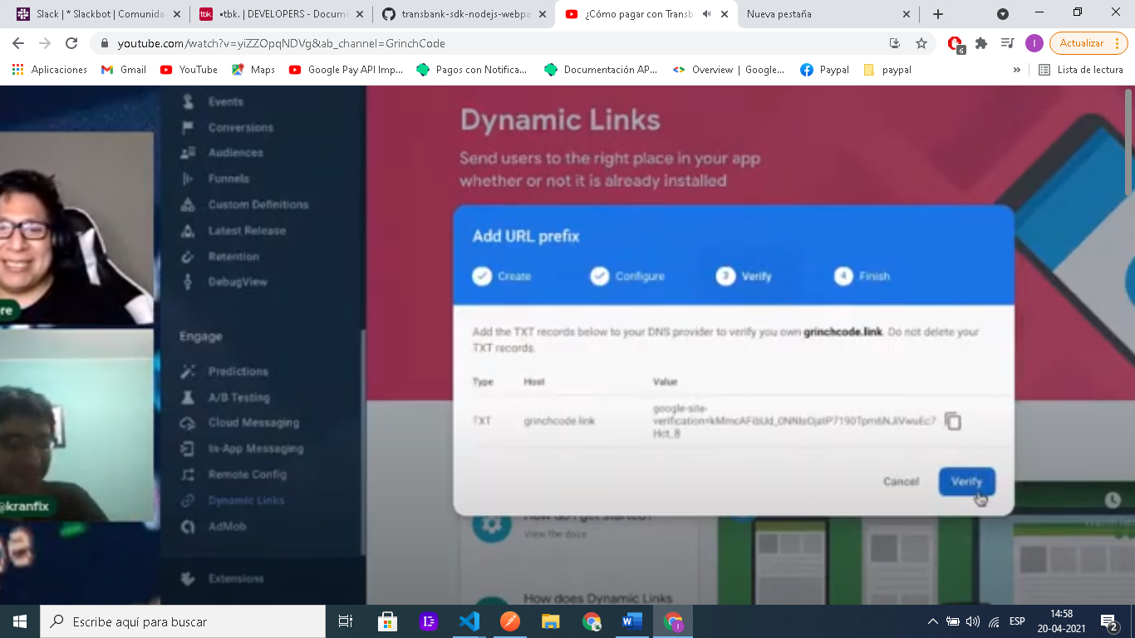

Revisar

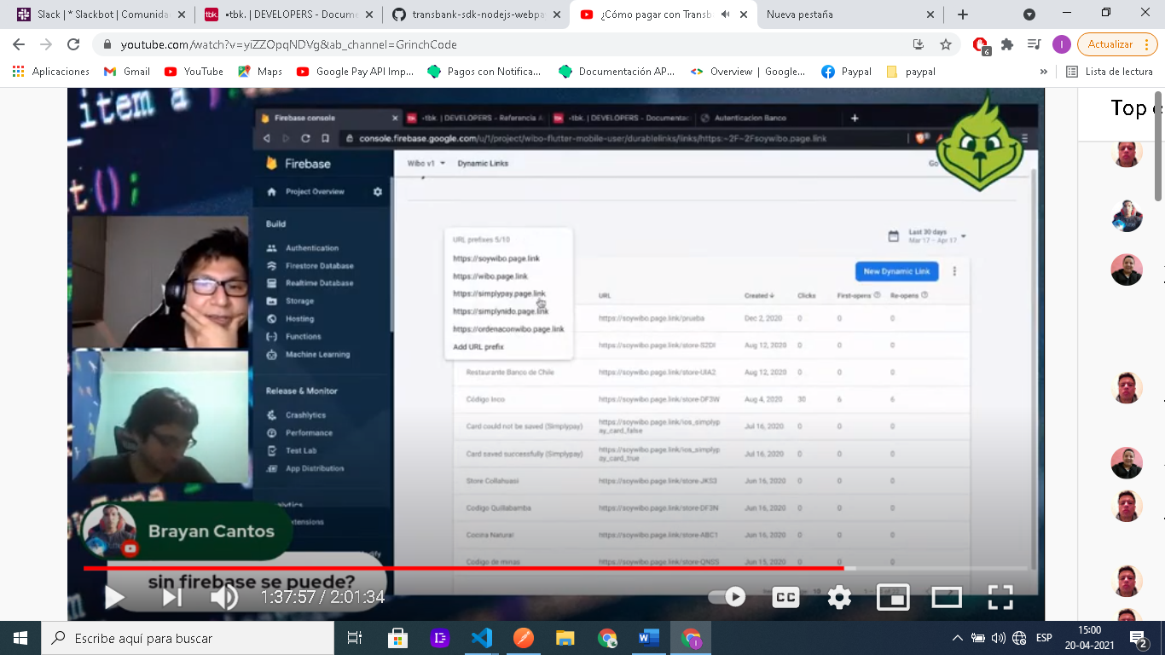

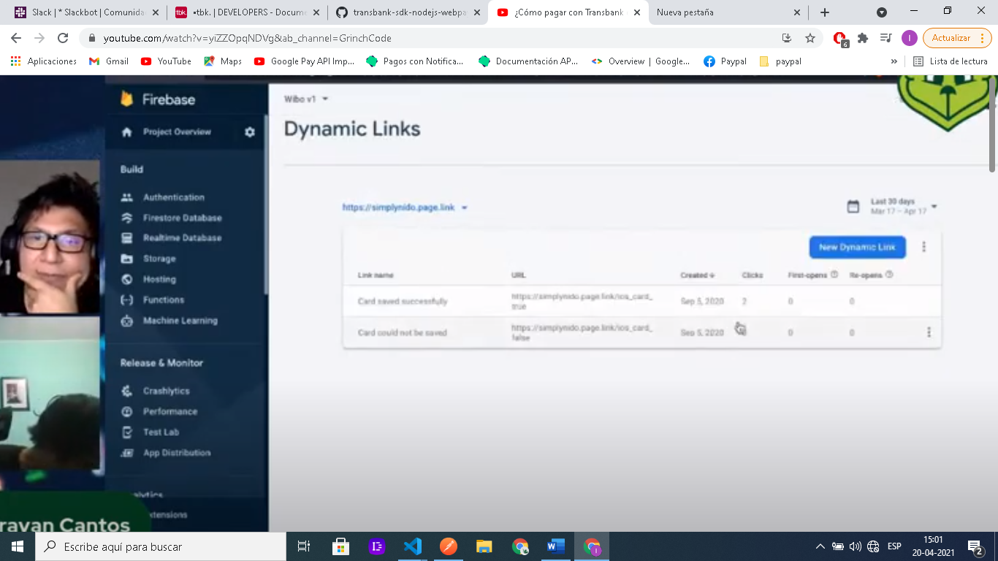

Si es con green Chanel como la foto de arriba le debes apsar un true que se indica allli,

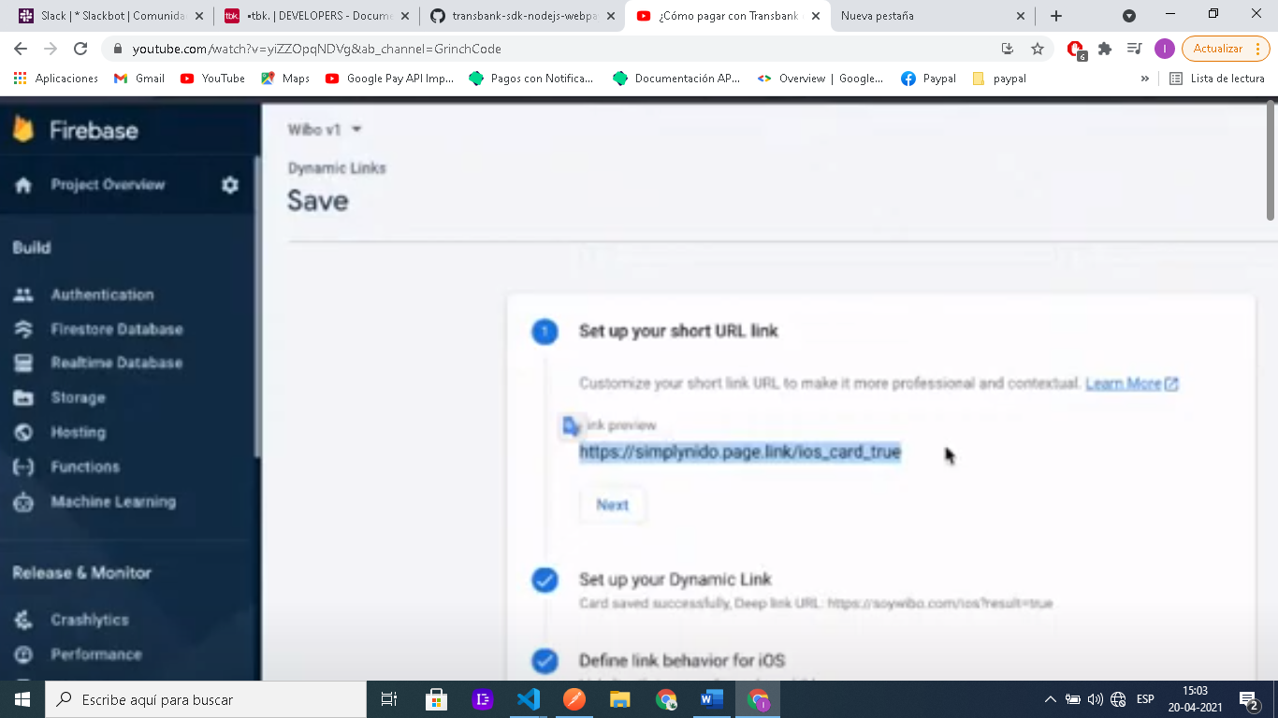

Este es mas para ios

Y aquí vemos como funciona la respuesta que damos desde nuestro servidor

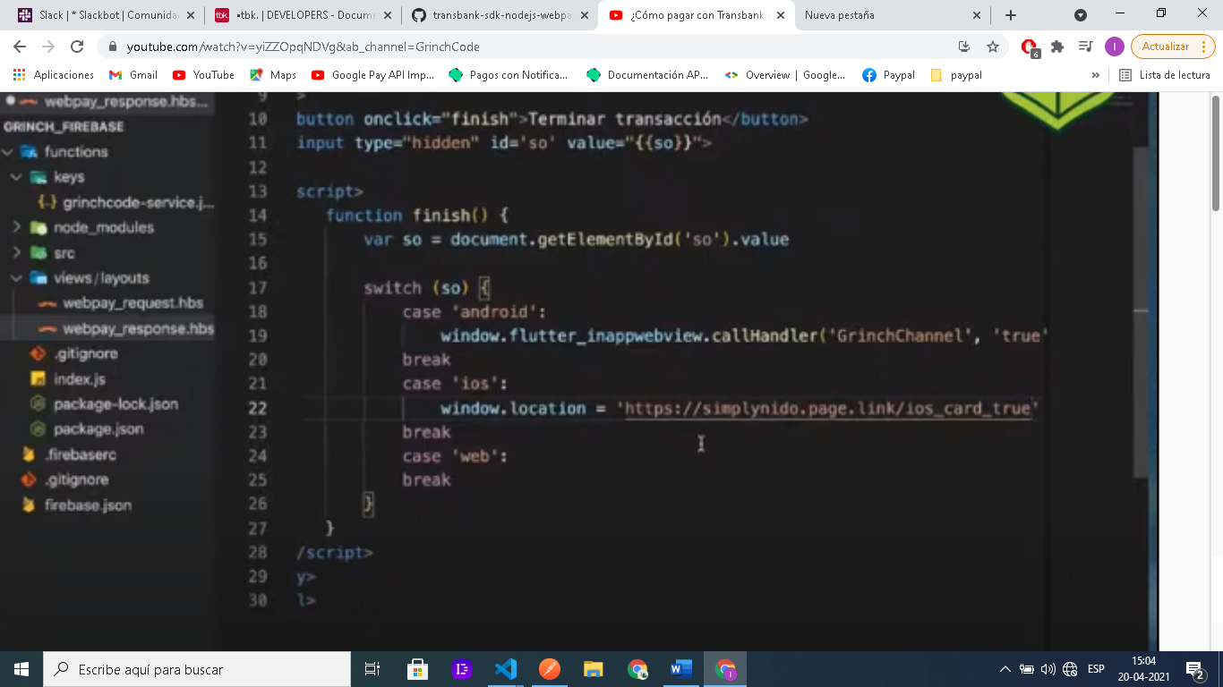

Y aquí abajo validamos en la app si lo que se proceso es correcto o no

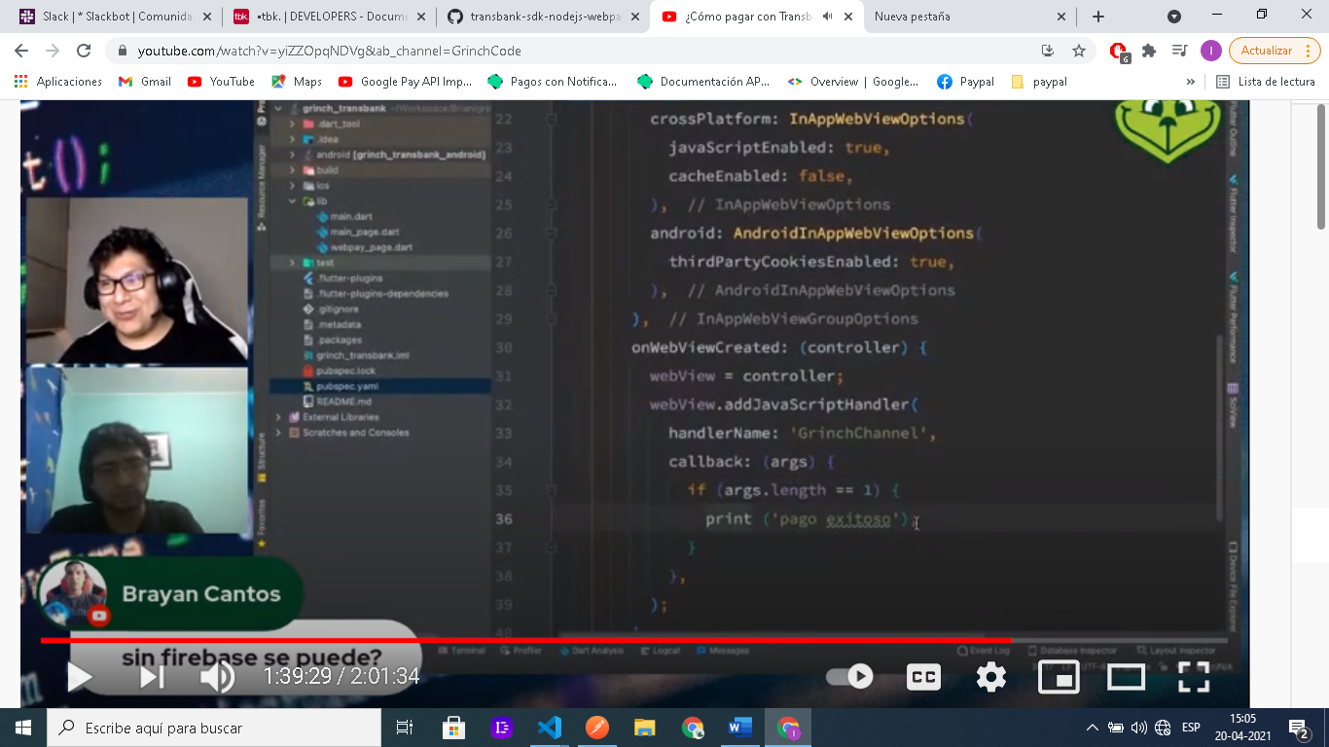

Preguntan si se puede sin usar firebase y dicen ue no al parecer fir:base functions nos arrgla muchos problemas asi que que bueno que aprendí firebase jajaja.

Están buscanos el link de ios para poder importar la respuesta

Se supone que al consultar este tokken obtienes que ya se ha efecruado el pago:

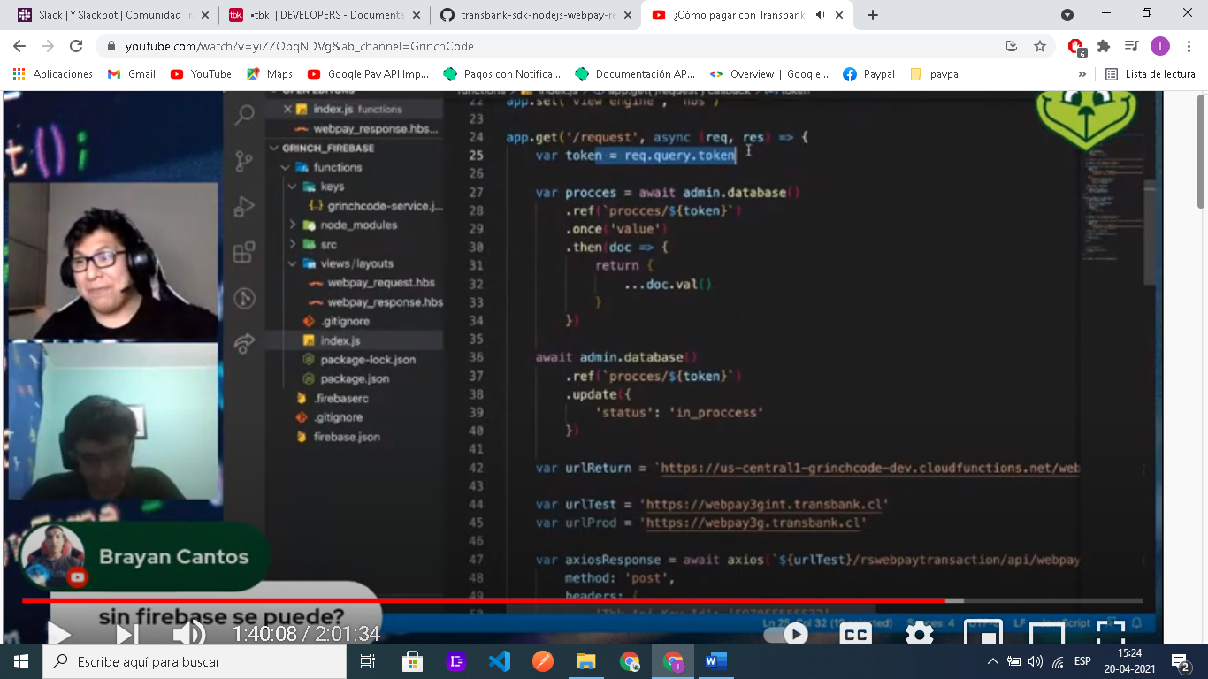

### Ahora entramosa esta ubicación de flutter podremos ver una llave para IOS:

Agregando la llamada respuesta del nombre que le dimos en el webview de la app para que coneten asi se debe hacer en configuracion de IOS igual es útil tener ese dato

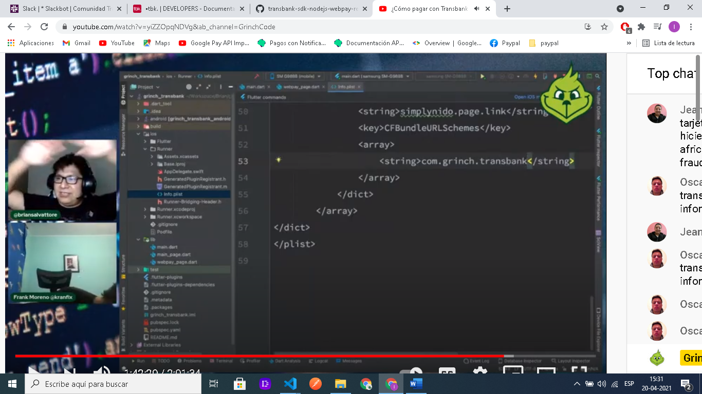

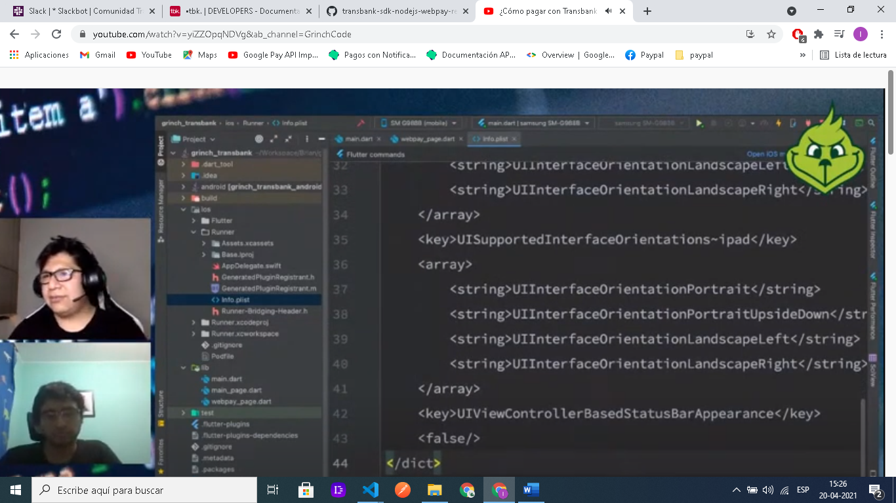

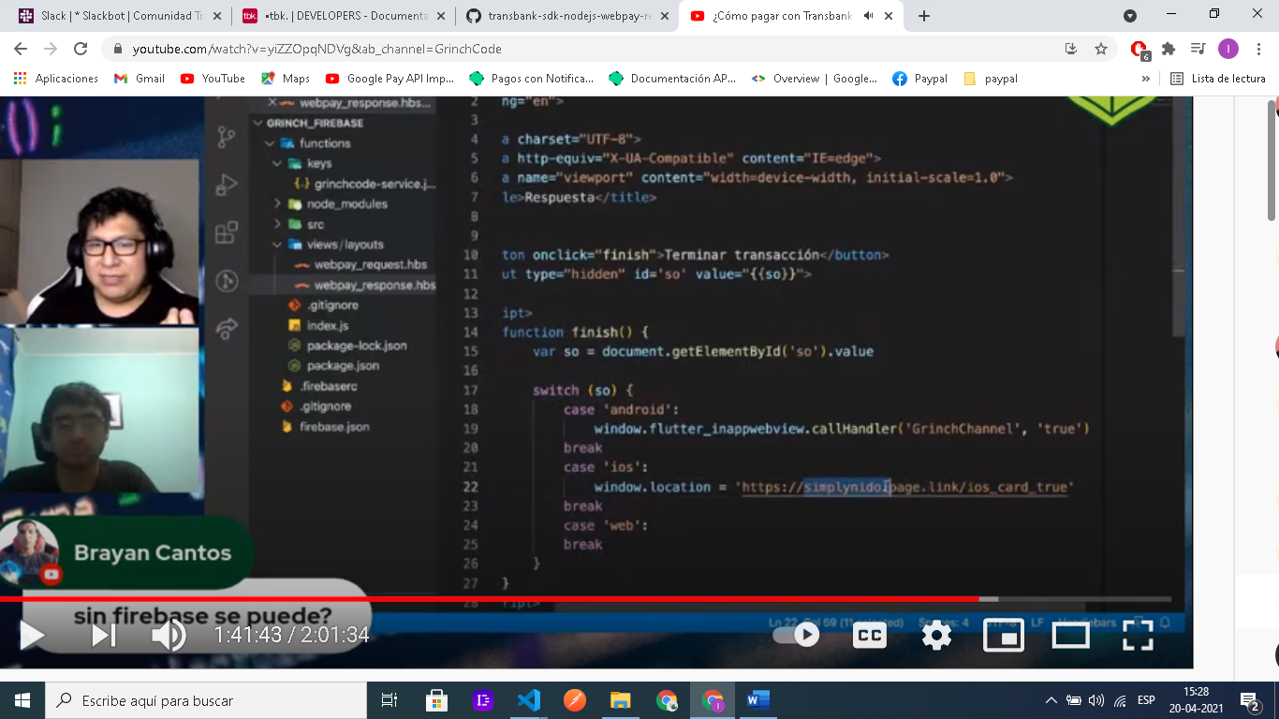

Guardar el pago cuando el pago es exitoso(

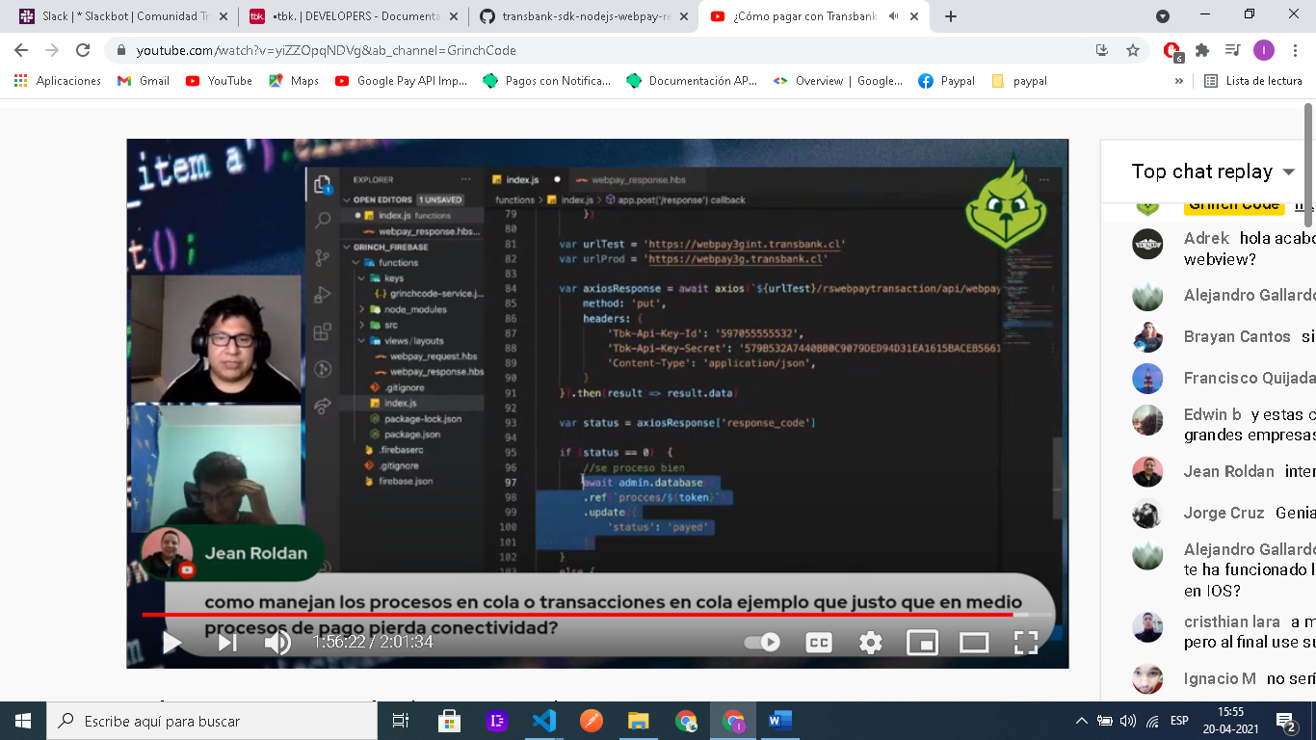)

Conectar con firebase

1. Descargar el modulo Morgan firebase-admin
2. 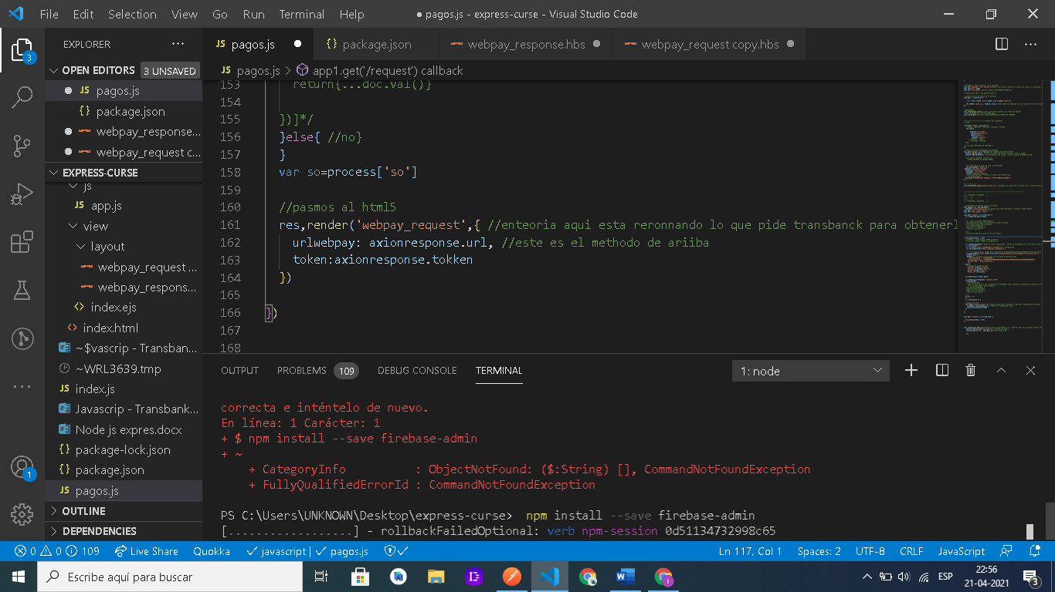

Como ya tenemos todo prediseñado en cuanto a nuetro hosting solo agregaremos una nueva forma de correr rapuddamente

Podemos usar nodemon para eso

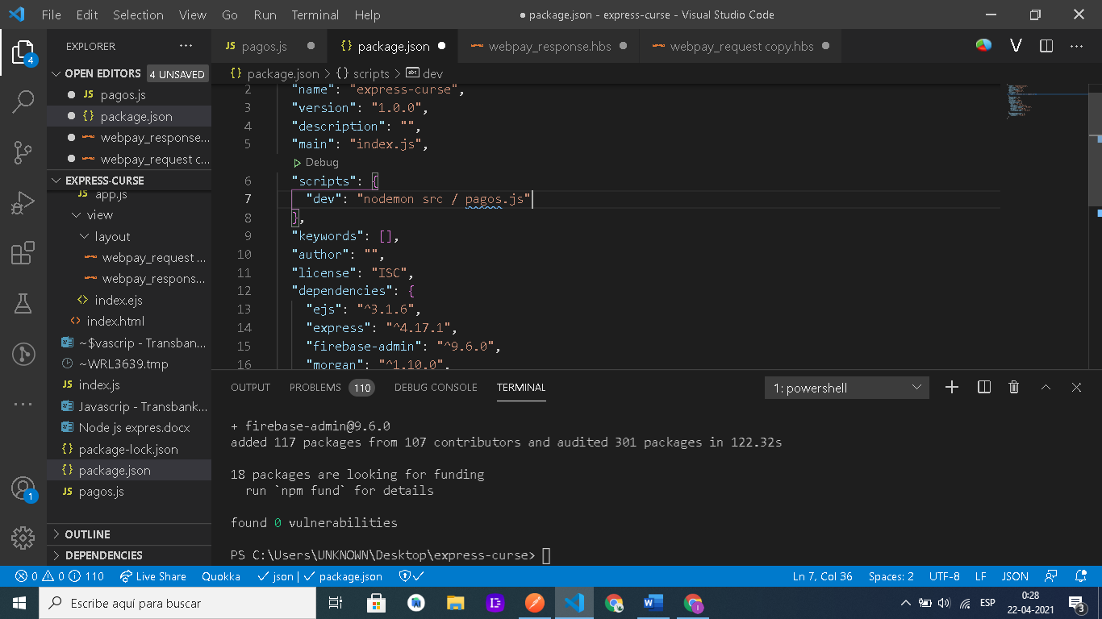

Asi hemos creado nuestro primer scrip

"dev": "nodemon src / pagos.js"

Ahora si escribimos en la terminal

“nmp run dev”

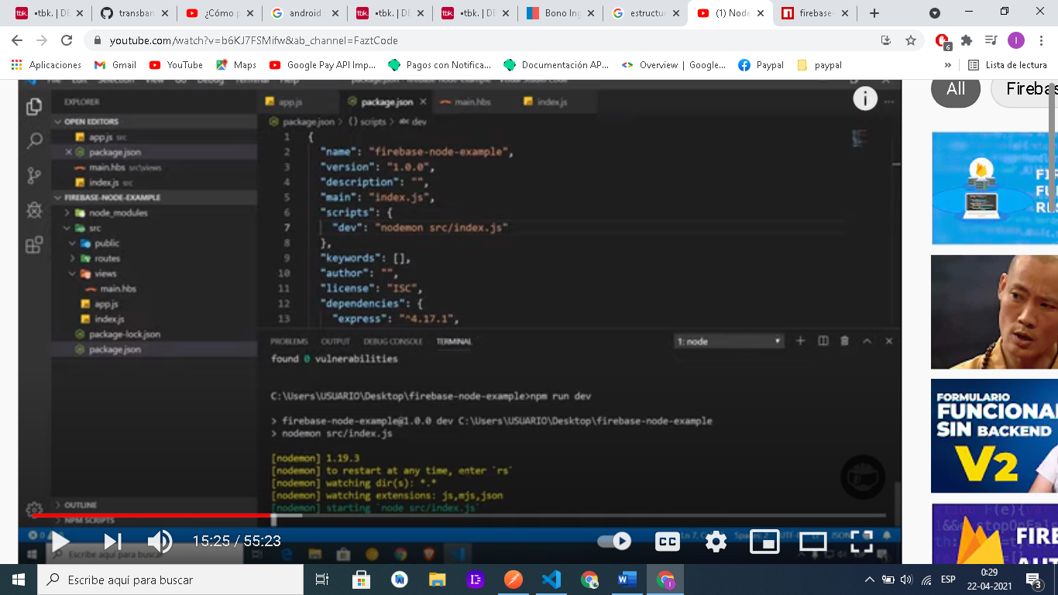

# Conectar nodejs y firebase

const admin = require("firebase-admin"); //1.

const { database } = require('firebase-admin');

admin.initializeApp({ // 2. iniciamos la app y ponemos las credenciasles para conectar

  credential:admin.credential.applicationDefault(), //es para obtener una autenticacion por defecto

  databaseURL:' https://beauty-home-8193b.firebaseio.com/' //url firebase nube

})

Ubicación del url utiizado

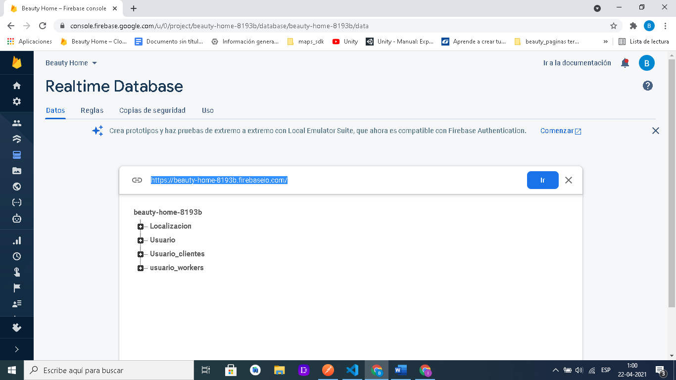

Con esto ya estamos conectados a firebase y requerimos un objeto par interactuar con la conexcion

Ahora si bien asis eria muy fácil que cualquiera se coenctara a neustra base de datos pro loq eu e vamos a dar una clave y una contraseña mira el video y la pagina

## Generar clave privada y links para lo que estamos haciendo

<https://www.npmjs.com/package/firebase-admin>

<https://www.youtube.com/watch?v=b6KJ7FSMifw&ab_channel=FaztCode>

<https://firebase.google.com/docs/admin/setup?hl=es-419>

mirar la imagen d eabajo

nos solicita la credencial firebase /configuración/usuarios y permisos/cuentas y servicios

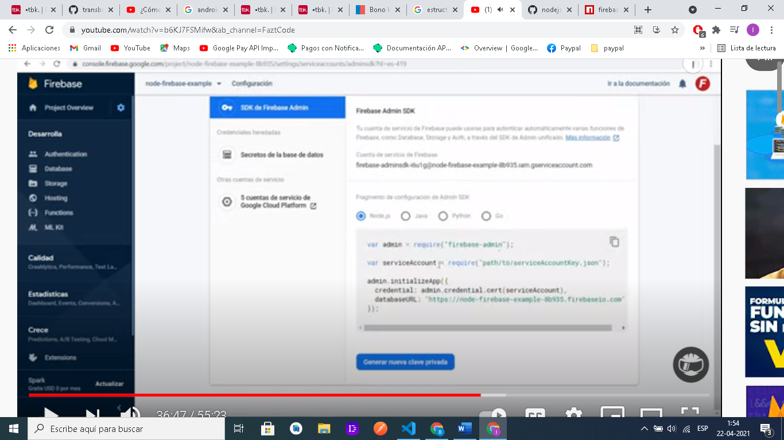

De esta manera generamos una nueva clave privada para que solo puedan hacer las consultas desde mi nodejs como servidor web y simplemente lo epgamos dentro d eneustro poryecto

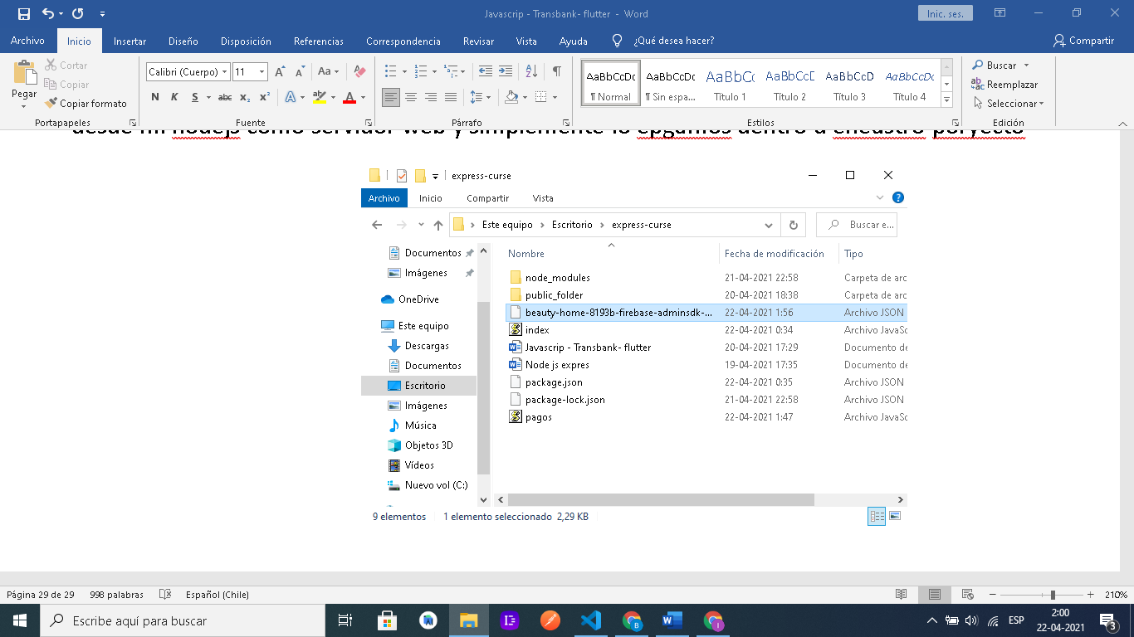

La forma mas segura de guardar las llaves es con una variable de entorno la cual debemos firebase nos provee una manera

Si ejecutamos la ruta y no presenta error con un terminal poweshield tendremos lista nuestra variable de entorno y podemos usar esta key para conectarnos

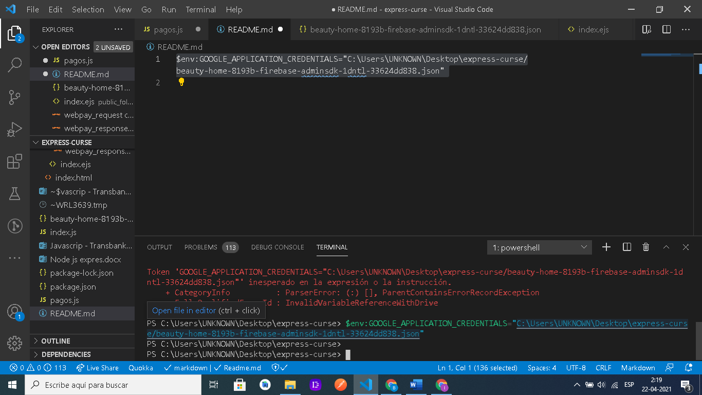

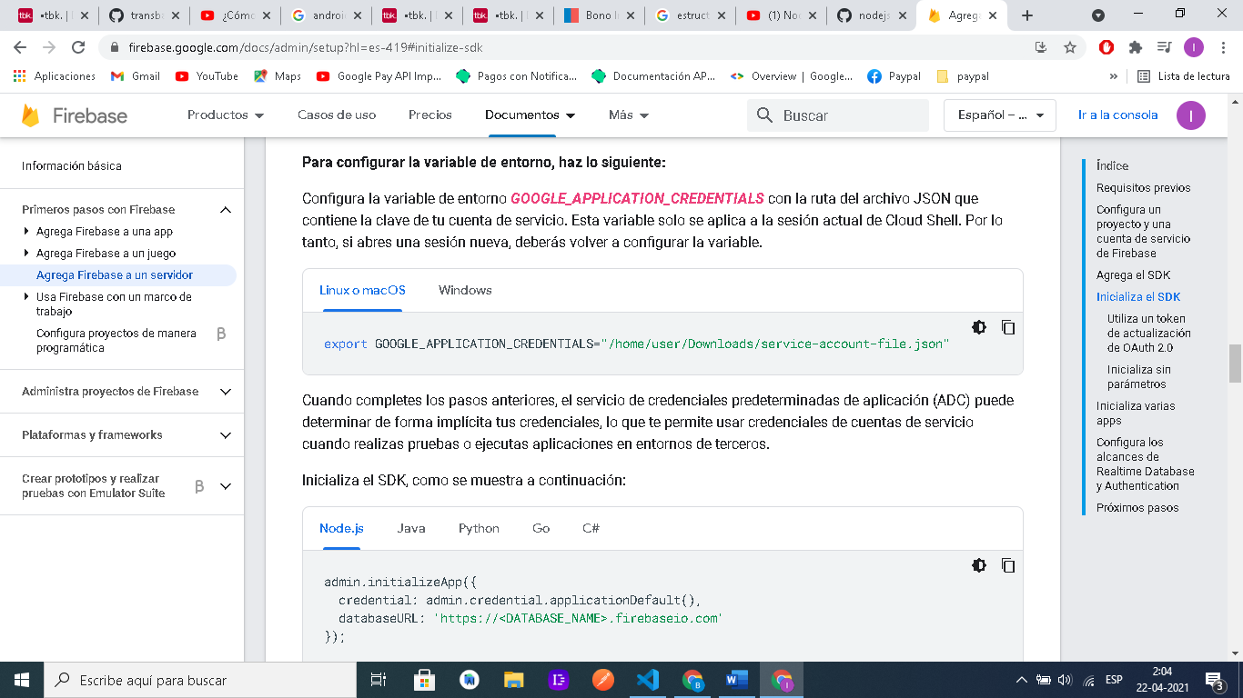

export GOOGLE_APPLICATION_CREDENTIALS="/home/user/Downloads/service-account-file.json"

creamos un archivo nuevo readme.md en nuestro proyecto ste contendrá la ruta donde esta nuestro projecto con el archivo json y las key de usu

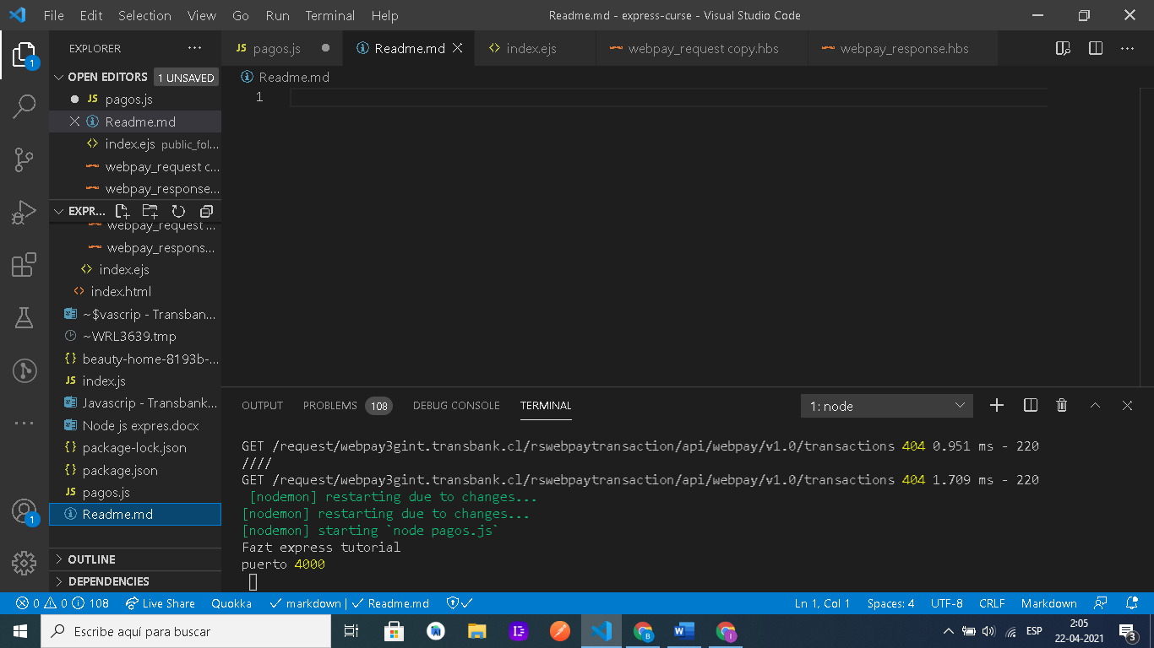

$env:GOOGLE_APPLICATION_CREDENTIALS="C:\Users\username\Downloads\service-account-file.json"

básicamente escribimos el corido de la ruta excata del json que recibirá las peticiones

$env:GOOGLE_APPLICATION_CREDENTIALS="C:\Users\UNKNOWN\Desktop\express-curse/beauty-home-8193b-firebase-adminsdk-1dntl-33624dd838.json"

También hay otra opción para obtener el json y es traerlo en el pago.js agregando la dirección de la ruta pero esto es mas inseguro lo ideal es que se fragmente en neustro paquete y sea mas difícil de obtener